개발기관  배정연번 | 2024-XXXX-XX
  - 개발이력
- 최초 개발 | 2024.07.01
  - 1차 업데이트
  - 2차 업데이트
  - 3차 업데이트

「Excel 활용 Big Data:
삼성전자 구미사업부」
수행 내용 / 인공지능 빅데이터 분석

제 출 일 :
소 속 :
성 명 :
※ 워크북 제출시 반드시 파일명을 ○○○○○○(제출년월일6자리)_○○○(성명).hwp로 하여 주십시오.(예시 : 20240719_홍길동.hwp)

개발일자 : 2024.07 01

훈련과정 | 삼성전자 구미사업부 |  |  |  | 훈련기간 |  |  |  | 2024.08.26-2024.08.30
제출일시 |  | 훈련생 |  | 이름 |  |  |  | 훈련교사 |  | 김 대 경 (서명)
훈련직종 | 인공지능기술자  (인공지능엔지니어) |  |  | 능력단위  또는 교과목 |  |  | Excel 활용 Big Data
수업목표 | 인공지능 서비스의 요구사항을 실현하기 위한 인공지능 플랫폼의 인프라, 기능, 인터페이스, 지식화를 구현하고 최적화할 수 있는 기술인 육성을 목표로 한다.
과 제 명 | PBA 공정 데이터 불량률 사전 예지 AI 플랫폼 구축 |  |  |  |  |  |  |  |  | 과제번호
작업유형 | 단독작업 ■ |  | 팀 내 단독작업 □ |  |  | 팀(협동작업) □

수행 내용

󰊱 서비스 기획 요구사항을 통해 인공지능 플랫폼 구축 목적과 범위를 식별한다.
인공지능 플랫폼 서비스 기획의 요구사항과 설정된 인공지능 플랫폼의 목표를 비교하여 누락된 요구사항이 없도록 목적과 구축 범위를 식별하는 단계이다.
머신러닝 기반 데이터 분석의 목적과 비즈니스 문제를 명확히 이해한다.
1. 서비스 방식과 서비스 목적을 검토한다.
※머신러닝 기반 데이터 분석의 목적과 비즈니스 문제를 명확히 이해한다.
가. 해결하려는 문제를 정의한다.
분석이 필요한 주제가 무엇인지 명확히 기술하고, 머신러닝 기반의 데이터 분석이 필요한 영역인지 판단을 내린다. 이때 머신러닝 기반의 데이터 분석을 통해 어떤 부분에서 비즈 니스 성과 개선을 가져오거나 새로운 가치를 창출할 수 있는지 명확하게 정의할 필요가 있다. 만일 머신러닝 기반의 데이터 분석이 아닌 기술 통계기반의 데이터 분석 등이 적합 할 경우 통계기반 데이터 분석 계획하기 수행 절차를 따른다.
나. 문제와 관련된 도메인 영역에 대한 정보 및 문제 해결을 위한 아이디어를 수집한다. 해결하려는 문제와 관련된 도메인 영역 지식과 정보를 수집하고, 조직 내 기존 업무를 분 석하여 이슈를 체계화한다. 이 과정에서 필요하다면 현업 비즈니스 전문가와의 인터뷰를 실시하고, 다양한 내/외부 실무자와의 의견교환을 통해 최초의 문제정의에 대한 관점을 지속적으로 보완 및 점검할 필요가 있다.

귀하께서 맡고 계시는 업무와 업무 내의 역할은 어떤 것입니까?
귀하의 팀에서 운영 도는 관리하는 시스템의 종류는 어떤 것이 있습니까?
관련 현업 조직(고객사)의 조직 구성은 어떻게 되어 있습니까?
현업 조직의 업무에 대해 간략하게 설명해 주십시오.
현업 조직의 업무가 현재 ... 시스템을 통해 관리되고 있습니까? 관리되고 있다면 관련된 프로그세스는 몇 개나 있습니까?
귀하께서 맡고 계시는 기능 업무 중 업무적 이슈가 있다면 어떤 것이 있는지 구체적으로 말씀해 주십시오.

※분석 목표 정의서 예시

분석 기본 정의 | 분석 명칭 | PBA 공정 데이터 불량률 사전 예지 AI 플랫폼 구축  XXX의 보안 XXX 모니터링 XXX 데이터의 추세 예측을 통한 사전 예지 Saas 개발 | 분석목표 확정일 | 2022-10-13
 | 분석 목적 | PBA 공정 데이터 불량률에 대한 추세 모니터링을 통해 장비 점검 시점 사전 예측을 통해 설비가동률 향상 및 불량률 감소, 실패비용 감소  오픈 스택 서버의  CPU I/O Wait  값에 대한 추세 분석을 통한 서버 가용성 고도화를 위한 사전 예지 | 분석 목표 워크숍 | 2022-10-13
 | 분석 우선순위 | 상 | 담당 조직명 | -
 | 분석 접근 방안 | 과거 품질불량 판정 데이터를 통해 시계열시뮬레이션을 돌려보며 시간/주별불량률 추세 분석과 불량률 사전 예측  이후 사전 예측 결과를 토대로 부품별이슈 파악 후 사전 조치 가능할 수 있도록 하는 것이 목표
성과 측정 | 정성적 기준 | 신규 기법/기술 : 다양한 EDA 및 예측 기법 및 머신러닝/ 딥러닝활용으로Best Model 선정  기존 데이터: 공정에서 발생하는 불량 정보 포함 데이터 정보  신규 데이터 : …
 | 정량적 기준 | 기존 제조공정 대비설비 가동률 50% 이상 향상  제품 불량률 2% 이상 감소(2.5% → 0.05%) 목표 달성
데이터 정보 | 내부 데이터 | 2020-01-21 부터 2020-01-25까지 A_Line데이터 셋 | 데이터 입수 난이도 | 중
 | 외부 데이터 |  | 데이터 입수 난이도

다. 구축 목표와 범위 정의를 포함한 프로젝트 헌장을 작성한다.

프로젝트 현장(Project Charter)
프로젝트 명  (Project Name) | PBA 공정 데이터 불량률 사전 예지 AI 플랫폼 구축
프로젝트 설명  (Project Description) | PBA 공정은 인쇄회로기판에 표면실장(SMT)공정을 거친 것을 말한다. PBA 공정은 고집적화에 따른 제품 성능 향상, PCB 조립의 자동화 쉬움 등 장점이 있는 반면, 부품의 소형화로 불량 수정이 어려운 점 등 단점도 있다.따라서, PBA 공정 데이터 불량률에 대한 추세 모니터링을 통해 장비 점검 시점 사전 예측을 통해 설비가동률 향상 및 불량률 감소, 실패비용 감소를 하고자 한다.
프로젝트 매니저  (Project Manager, PM) | 홍길동 | 승인 날짜  (Date Approved) | 2022-10-13
프로젝트 스폰서  (Project Sponsor) | 대한상공회의소 서울기술교육센터 기업교육팀 | 서명  (Signature) | 홍길동
비즈니스 케이스  (Business Case) |  | 목표(Goals) / 산출물(Deliverables)
불량률에 대한 추세분석을 통해 장비 점검·교체 |  | 제품 생산에 있어 원자재 품질보증 유.무를 검사하여 합격한 제품만 공정으로 투입되고 불합격된 제품은 시정조치를 통한 품질 개선 활동을 하는 공정인 IQC를 비롯, ASS'Y가 완료된 PBA에 대하여 각종 기능을 전수 검사하는 공정인 PBA 성능 및 자동 비전검사 도입 등 지속해서 개선을 통해 성능 향상이 진행됐음에도 불구하고 불량 발생에 대한 사전 예지를 통한 선 대응 체계 마련이 요구되는 상황임. 이에 인공지능 기반 불량 발생에 대한 사전 예지를 통한 장비 점검 및 공구 교환 시기의 적절한 예측 모델 개발을 통해 제품 가공의 최적화와 품질고도화를 이루는 것이 본 기술개발의 목적.  PBA 공정 데이터 불량률 사전 예지 AI 플랫폼
팀 구성원(Team Member)
이름(Name) | 역할(Role)
홍길동 | PM
박문수 | 엔지니어
위험과 제약사항(Risk and Constraints) |  | 주요 일정(Milestones)
 |  |  | 1.문제 정의(Problem Definition)와 question, 알고리즘 선정
 |  |  | 2.헌장(Charter)
 |  |  | 3.작업환경 만들기
 |  |  | 4.데이터 획득(Data Acquisition)
 |  |  | 5.EDA : Exploratory Data Analysis : 탐색적 데이터 분석(Data Exploration and Analysis)과 데이터 시각화(Data Visualization)를 통한 insight 얻기
 |  |  | 6.Machine Learning Algorithms을 위한 데이터 준비
 |  |  | 7.통계적 모델링 혹은 모형화(Statistical Modeling) 혹은 확증적 데이터 분석(Confirmatory Data Analysis, CDA)
 |  |  | 8.효과 검증
 |  |  | 9.Data 도전과 배움
 |  |  | 10.서비스 구현, 활용 계획

2. 머신러닝 기반 데이터 분석 시나리오를 구성한다.
분석 주제 및 목적, 사용하고자 하는 머신러닝 기법과 방법론, 필요한 데이터 수집 및 확 보 방법, 분석 실행 절차, 소요 예상 일정, 비용이 발생할 경우 이에 대한 예상 비용 등을 체계적으로 기술한다. 또한, 분석 과정에서 발생할 것으로 예상되는 장애 요인과 이에 대 한 해결 대안 등에서도 기술하는 것이 바람직하다.

PBA 공정 데이터 불량률 사전 예지 AI 플랫폼 구축
목표 | PBA 공정 데이터 불량률에 대한 추세 모니터링을 통해 장비 점검 시점 사전 예측을 통해 설비가동률 향상 및 불량률 감소, 실패비용 감소
핵심개념 | 2022-04-19_GE_PBA_B_검사서 2020-01-21_A_Line~2020-01-25_A_Line까지 파일 5개를 대상으로 기계학습 알고리즘 중 시계열 분석 중 ARIMA 모형과 페이스북의 라이브러리, 그리고 LSTM을 사용 시계열 분석을 함.  시계열 분석이란?  시간의 흐름에 따라 일정한 간격으로 변화하는 데이터를 ‘시계열 자료’라고 부르는데, 이러한 시계열 자료를 통해서 미래에 대한 정보를 예측하고자 이러한 분석을 하게 된다. 소비자물가지수(consumer price index) 분석, 종합주가지수(KOSPI) 분석, 주가 동향 분석 등의 경제 분야뿐만 아니라, 해마다 같은 기간의 감기환자 추이를 분석하거나, 유행성 독감과 같은 특정 질병에 대한 환자의 수 변화추이를 분석하는 등의 의료 분야, 특정 시간대별로 변화하는 교통사고 사망 자 증감 혹은 사고발생 다발지역, 다발시간 분석, 미세먼지 발생 가능 성 예측 등의 사회 분야까지, 더욱 광범위한 분야에서 활발하게 쓰이는 분석기법이다.  ㅇ 이렇듯 시계열 분석은 일반적이고 보편화한 기계학습 방법론이자 다양한 통계 예측(Forecast) 기법의 하나로써, 독립변수((Independent variable), 또는 설명변수(explanatory variable))를 이용하여 종속변수 ((Dependent variable), 또는 반응변수(response variable))를 예측하는 것을 말한다.
데이터 수집 | ○○○ 데이터 셋 : ○○○ 저장소에서 다운로드한 2022-04-19_GE_PBA_B_검사서 2020-01-21_A_Line~2020-01-25_A_Line까지 파일 5개를 대상으로 하였다.
데이터 준비 | 수집한 데이터 파일 병합
데이터 탐색 | 1. 정보 확인 : info()  2. 기술 통계 확인 : describe(), unique(), value_counts()
결과 시각화
xgb_model을이용한 피처 엔지니어링 |  | TimeSeries분석을 이용한 시각화
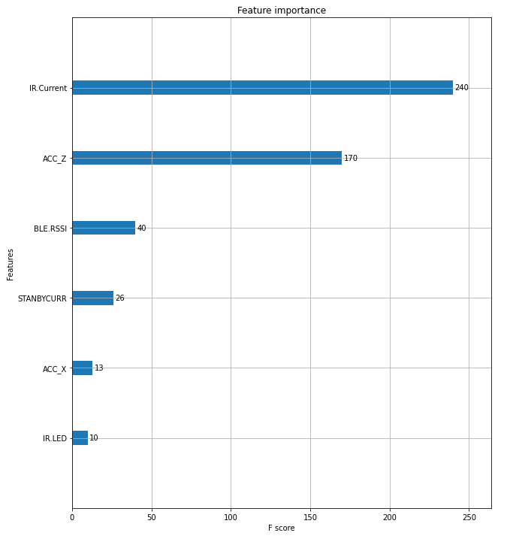 |  | 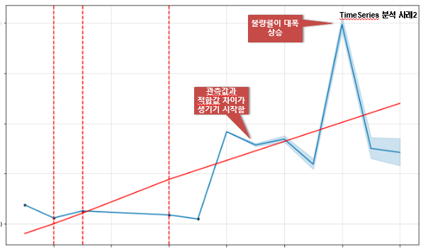

3. 데이터 확보 계획을 작성한다.
머신러닝 기반 데이터 분석을 위한 데이터 확보 계획을 수립하고 필요 데이터를 수집한다.
분석하고자 하는 이슈와 분석 시나리오가 명확하게 도출되고 나면, 필요한 데이터를 어떻게 확보할 것인지 세부 수집 계획서를 작성한다. 조직 내 전사 데이터웨어하우스 혹은 데 이터 마트 등에 축적된 데이터의 레이아웃 등을 검토하여 필요 데이터의 저장형태 및 활용 가능성을 판단하는 것이 일반적인 절차라고 할 수 있다. 그러나 전사 데이터웨어하우스 등에 축적되고 있지 않은 데이터가 필요하다면, 원천 소스 영역에서 어떤 형태와 방식으로 데이터를 확보할 것인지 추가적인 검토가 필요하게 된다. 이 경우 조직 내 IT 부서 담당자 혹은 데이터 엔지니어 등과 회의를 통해 수집방안 등에 대한 세부검토가 필요하다. 만일 외부 데이터가 필요하다고 판단될 경우, 추가로 발생할 수 있는 비용 등을 고려하여 특정 외부 데이터에 대한 수집계획을 별도로 작성하여야 한다.

가. 데이터 확보 계획에 따라 필요한 데이터를 수집한다.
필요 데이터가 조직 내 데이터 웨어하우스나 하둡 등 빅데이터 저장소에 축적되어 있을 경우 SQL이나 HiveQL 등을 통해 필요한 데이터를 추출하게 된다. 필요한 데이터가 분석 계 저장소가 아닌 원천 운영 시스템에만 존재한다면, 운영시스템 접근 및 조회 권한이 있 는 데이터 엔지니어 등과의 협업을 통해 필요 데이터를 추가로 연동해야 한다. 만일 외부 데이터 수집이 필요한 경우, 웹 사이트 크롤링, 공공 데이터 API 연동, 데이터 구매 등의 절차를 통해 데이터를 별도로 수집해야 한다.
데이터 수집 세부 계획서

PBA 공정 데이터 불량률 사전 예지 AI 플랫폼 구축 데이터 수집 세부 계획서
PBA 공정 데이터 불량률 사전 예지 AI 플랫폼 구축을 위한 데이터 수집 세부 계획서 |  |  |  |  |  |  |  | 담당자
문서번호 |  |  | 작성자 |  |  |  |  | 작성일자
1.분석 목적
2. 수집 데이터 상세 조사 내용
데이터 유형 | 통계 | 문자 | 텍스트 | 음성 | 이미지 | 동영상 | GIS | 기타 |  |  |  |  |  | 수집 주기
위치 | 수요기업 | 공급기업 보유 또는 수집 | 허브 데이터셋| 공공 데이터 |  |  |  |  |  | 확보 비용
크기 | 레코드수 | 300 |  | 레코드단위 | 장 |  | 데이터 이관 절차
 | 크기 | 15 |  | 단위 | MB
보관 방식
3.적절성 검증 방식
데이터 누락/중복
데이터 오류
개인정보 유무 |  |  |  |  |  |  | 포함 | 미포함
데이터 저작권

󰊲 인프라(하드웨어, 소프트웨어, 네트워크) 환경을 설계한다.
1. 머신러닝 수행을 위한 하드웨어 및 소프트웨어, 플랫폼 등을 구성한다.
머신러닝 기반 데이터 분석의 지속성, 비즈니스에의 중요도 및 의사결정 영향도, 조직 내 가용 예산, 자체 기술력 및 유지보수 가능성 등을 고려하여 상용 시스템이나 오픈소스 솔 루션 등을 구성한다. 머신러닝 기반 데이터 분석에 자주 사용되는 소프트웨어 혹은 프로 그래밍 환경은 R, 파이썬(Python), SAS, JAVA, Scala 등이 있으며, 특히 현업에서는 다양한 라이브러리와 확장성 등의 이유로 R과 파이썬이 많이 사용되고 있다. 또한, 빅데이터 플 랫폼 환경 혹은 상용 서비스 환경에서는 스파크 혹은 머하웃 라이브러리 등을 사용하여 머신러닝을 배치 혹은 실시간 형태로 수행하기도 한다.
클라우드 환경에서는 다양한 인프라(컴퓨팅, 저장 장치, 네트워크 등)와 기계학습 플랫폼 (TensorFlow Server, Cluster, 기계학습 라이브러리, 데이터 라벨링 등), 관리 환경이 사업 자에 의해 제공되므로 이 실습 수행은 설치형 환경으로 인프라 설계를 하는 것으로 한다.

1.인프라 환경을 설계한다.
인공지능 서비스 플랫폼의 인프라는 데이터 수집 > 데이터 정제 > 모델 학습 > 모델 배포 > 앱 배포 > 분석 > 서비스 반영’ 까지 전반적인 머신러닝 프로세스를 수행할 수 있도록 설계한다.
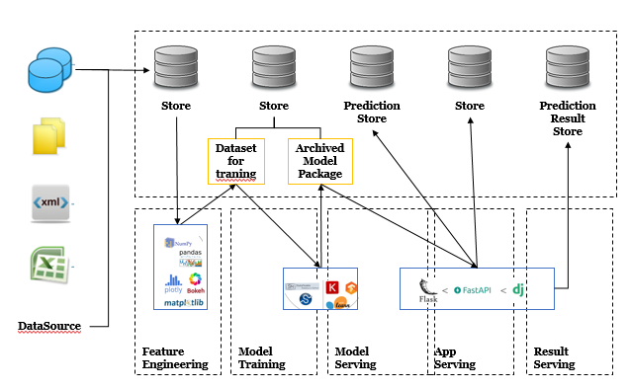

2. 소프트웨어 환경을 설계한다.
제공하고자 하는 인공지능 서비스별로 논리적 측면에서 소프트웨어 환경을 구성한다.
(1) 데이터 수집/전처리 소프트웨어 환경을 설계한다.
(2) 데이터 저장 소프트웨어 환경을 설계한다.
(3) 데이터 분석/처리 소프트웨어 환경을 설계한다.
(4) 데이터 서비스 소프트웨어 환경을 설계한다.

환경 설계 구성 예

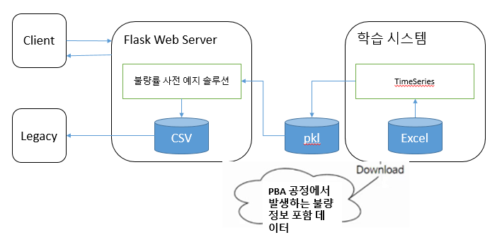

3. 작업환경 만들기

□ 본 과제수행 시 사용한 방법론

Doornik과 Hendry(2015)가 제시한 지침에 따라 데이터 문제에 대한 린 접근 방식이 유용할 뿐만 아니라 무엇보다도 효율적임을 발견했습니다. 프레임워크의 관련성은 극단적인 반대 상황, 즉 모든 데이터를 수집하거나 전혀 수집하지 않는 상황을 피하는 데 있다.
따라서, 먼저 비즈니스 프로세스를 식별한 다음 사용해야 하는 분석 프레임워크를 식별해야 한다.

연구 방법에는 대표적인 예측 방법인 ‘시계열(Time Series) 분석’을 이용하여 지난 2㈜리모트솔루션에서 보유하고 있는 2022-04-19_GE_PBA_B_검사서 2022-04-11_GE_PBA_A_검사서~2022-05-10_GE_PBA_B_검사서까지 파일 30개를 대상으로 하였다. 총 1달의 PBA 데이터를 통해 각각의 데이터가 갖는 속성을 확인하고 시계열 분석 중 ARIMA 모형과 Facebook의 Prophet라이브러리, 그리고 LSTM을 통하여 지난 한달의 데이터를 토대로 앞으로 6 개월간의 변화 추이 예측을 하기 위해 다음의 단계를 따른다.

- 문제 정의(Problem Definition)
- 헌장(Charter)
- 데이터 획득(Data Acquisition)과 데이터 전처리(Data Preprocessing)
- EDA : Exploratory Data Analysis : 탐색적 데이터 분석(Data Exploration and Analysis)과 데이터 시각화(Data Visualization)를 통한 insight 얻기
- Training and Test Set 준비(Data Preparation)
- 통계적 모델링 혹은 모형화(Statistical Modeling) 혹은 확증적 데이터 분석(Confirmatory Data Analysis, CDA)
- 효과 검증
- 서비스 구현

2 |  | 문제 정의(Problem Definition)
문제 해결을 위해서는, 목적을 명확히 정의하는 게 중요하며, 해결하려는 문제에 대한 가설을 세우고 무엇을 해야 할 지도 명확하게 해야 한다.
이렇게 구체적으로 분해해가는 과정에서 매출목표나 일일 유료외원 증가수 같은 소위 KPIkey performance indicator(핵심성과지표)가 정해지게 마련이다. 이는 예측 모델의 성능과는 다른 측면에서 중요한 목표가 된다.
또한 이 단계에서 머신러닝을 정말 꼭 사용해야 하는지에 대한 검토도 필요하다고 할 수 있다.
이렇듯 머신러닝에 적합한 과제인지를 확인하고 시스템 설계 진행을 한다.

1. 문제 범위 확인
□ 문제 정의
ㅇ 본 기술개발에서는 사출/ 검사 /PBA/ 조립 공정에서 발생하는 불량 정보 포함 데이터 정보를 통해 불량 발생을 사전에 예측하고자 한다.
ㅇ 앞선 독립변수 선정을 통해 훈련용, 검증용 두 가지의 데이터셋을 구성하여 TimeSeries 분석을 통해 불량률에 대한 사전 예측을 수행하고자 한다.
이를 통해 향후, 합격/불합격 요인을 파악하여 사전 조치 작업을 할 수 있도록 하는 과제를 수행하고자 한다.

- 예측값, 하한선, 상한선 값 추출과 이에 대한 시각화 가능
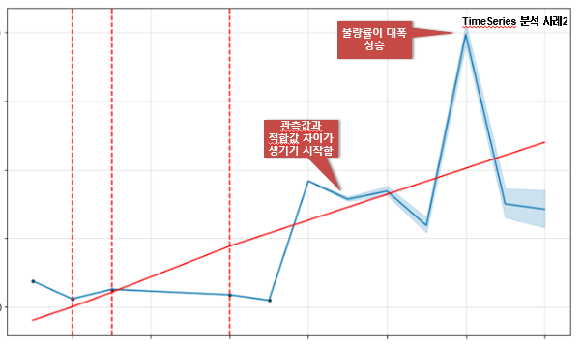
분석결과 제공 데이터 예시

- 예측값, 하한선, 상한선 값 추출 후 REST처리

REST처리 결과 값 예시
ds yhat yhat_lower yhat_upper
0 2022-04-19 19.0 19.0 19.0
1 2022-04-19 6.0 6.0 6.0
2 2022-04-19 13.0 13.0 13.0
3 2022-04-19 9.0 9.0 9.0
4 2022-04-19 5.0 5.0 5.0

2. KPI
□ 기술개발의 배경
ㅇ 주요 공정별 인공지능 스마트化 추진 목표 작성내용은 사업계획 승인과 최종점검시 고도화수준 목표설정의 적절성 및 달성여부 판단의 주요기준으로 활용한다.

생산(Product) | 품질(Quality) | 원가(Cost) | 납기(Delivery)
1. 생산품목수 증가(증가율)  2. 매출액 증가(증가율)  3. 영업이익률(증가율)  4. 시간당 생산량(증가율)  5. 제조리드타임(단축률)  6. 개발리드타임(단축률)  7. 업무생산성*(향상률) | 1. 불량률(감소율)*  2. 실패비용(감소율)  3. 반품율(감소율)  4. Claim 건수(감소율) | 1. 작업공수(절감률)  2. 제품원가 절감 (절감률)  3. 총원가 절감(절감률)  4. 재고회전율(증가율)  5. 재공재고(절감률)  6. 재고비용(절감률)  7. 설비가동률(향상률)  8. 구매리드타임(감소율) | 1. 수주출하 리드타임(감소율)  2. 납기준수율(향상률)

3. 작업환경 만들기

□ 윈10에서 Anaconda Prompt를 이용해 가상환경 만들기
ㅇ OS
ubuntu-20.04.4-desktop-amd64 LTS
ㅇ python –version
-----
Python 3.7.4

ㅇ Tensorflow2를 기준으로 설치
- Anaconda 설치
가상환경(Virtual Environment)을 이용하면 Python 버전 간의 의존성을 고려해서 가상의 격리된 환경을 만들어줌으로써 버전이 다름으로 인해 발생할 수 있는 호환이나 충돌 문제를 미연에 방지할 수 있음.
파이썬 배포판 종류
Intel사의 인텔 최적화 배포판
https://www.intel.com/content/www/us/en/developer/tools/oneapi/distribution-for-python.html
Anaconda Python 배포판에서는 conda command 로 가상환경, Python 패키지 설치를 관리할 수 있음.
(base) C:\Users\DaeKyeong>conda create --name tf37_cpu python=3.7
(base) C:\Users\DaeKyeong>conda activate tf37_cpu

- 텐서플로2

(tf37_cpu) C:\Users\DaeKyeong>pip install --upgrade tensorflow
Collecting tensorflow
Downloading tensorflow-2.9.1-cp37-cp37m-win_amd64.whl (444.0 MB)
|████████████████████████████████| 444.0 MB 131 kB/s

(tf37_cpu) C:\Users\DaeKyeong>python
Python 3.7.13 (default, Mar 28 2022, 08:03:21) [MSC v.1916 64 bit (AMD64)] :: Anaconda, Inc. on win32
Type "help", "copyright", "credits" or "license" for more information.
>>> import tensorflow as tf
>>> quit()

(tf37_cpu) C:\Users\DaeKyeong>pip install ipykernel
Collecting ipykernel
Using cached ipykernel-6.13.1-py3-none-any.whl (133 kB)
Collecting nest-asyncio
Using cached nest_asyncio-1.5.5-py3-none-any.whl (5.2 kB)

…

(tf37_cpu) C:\Users\DaeKyeong>python -m ipykernel install --user --name tf37_cpu --display-name "tf37_cpu"
Installed kernelspec tf37_cpu in C:\Users\apr0621\AppData\Roaming\jupyter\kernels\tf37_cpu

(tf37_cpu) C:\Users\DaeKyeong>

□ 라이브러리 설치

ㅇ fbprophet 설치

(tf37_cpu) C:\Users\DaeKyeong>conda install -c plotly plotly

(tf37_cpu) C:\Users\DaeKyeong>pip install pystan

(tf37_cpu) C:\Users\DaeKyeong>pip install --upgrade setuptools

(tf37_cpu) C:\Users\DaeKyeong>conda install -c conda-forge fbprophet

(tf37_cpu) C:\Users\DaeKyeong>python

Python 3.7.12 | packaged by conda-forge | (default, Oct 26 2021, 05:35:01) [MSC v.1916 64 bit (AMD64)] on win32
Type "help", "copyright", "credits" or "license" for more information.
>>> from fbprophet import Prophet
>>> quit()

(tf37_cpu) C:\Users\DaeKyeong>

openpyxl 설치
pip install openpyxl

statsmodels 설치
pip install statsmodels

nbformat 설치

pip install nbformat

커널 리부팅해야 함!!!!

□ 설정
작업경로 설정 등을 한다.
C 드라이브의 볼륨에는 이름이 없습니다.
볼륨 일련 번호: 2A59-BA4A

C:\Users\908_00\mlops-works 디렉터리

[.] [..]
[.ipynb_checkpoints] 2020-01-21_A_Line.xlsx
2020-01-22_A_Line.xlsx 2020-01-23_A_Line.xlsx
2020-01-24_A_Line.xlsx 2020-01-25_A_Line.xlsx
learning_project_ex1.ipynb
6개 파일 5,302,624 바이트
3개 디렉터리 401,720,279,040 바이트 남음
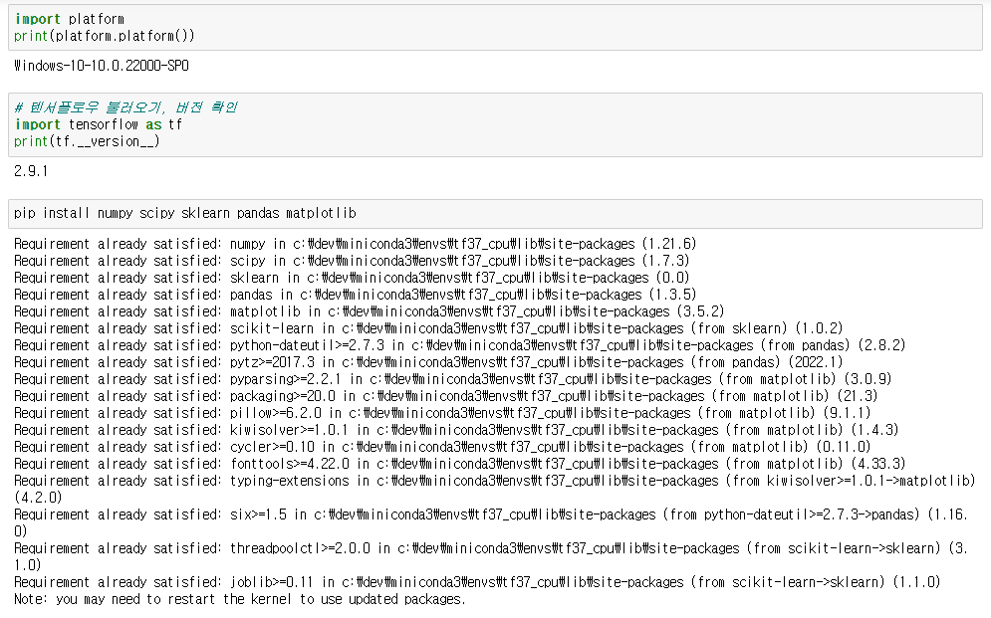
라이브러리 설치1

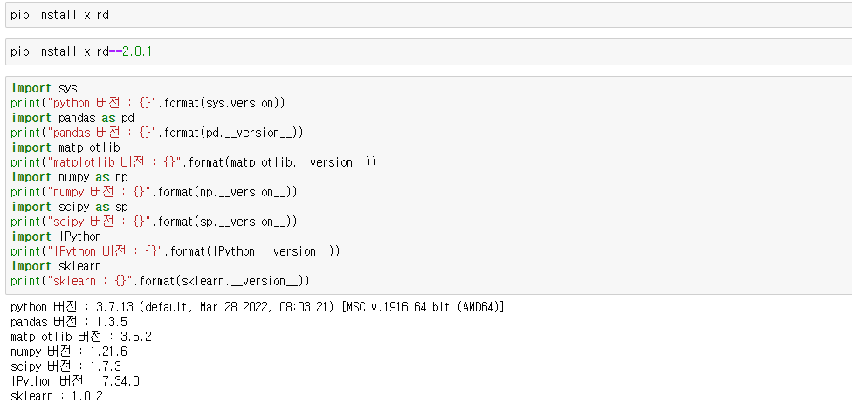
라이브러리 설치2

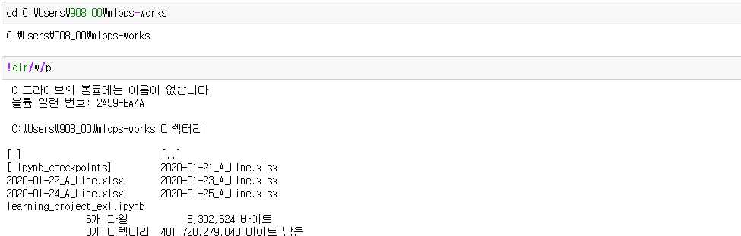
작업경로 설정
3 |  | 데이터 획득(Data Acquisition)

1. 데이터 가져오기
□ 데이터 선정

ㅇ 본 기술개발에서는 사출/ 검사 /PBA/ 조립 공정에서 발생하는 불량 정보 포함 데이터 정보를 통해 불량 발생을 사전에 예측하고자 한다.
ㅇ 학습에 사용된 데이터의 기간은 2022-04-19_GE_PBA_B_검사서
- 본 과제에서는 ㈜리모트솔루션에서 보유하고 있는 2022-04-19_GE_PBA_B_검사서 2022-04-11_GE_PBA_A_검사서~2022-05-10_GE_PBA_B_검사서까지 파일 30개를 대상으로 하였다.

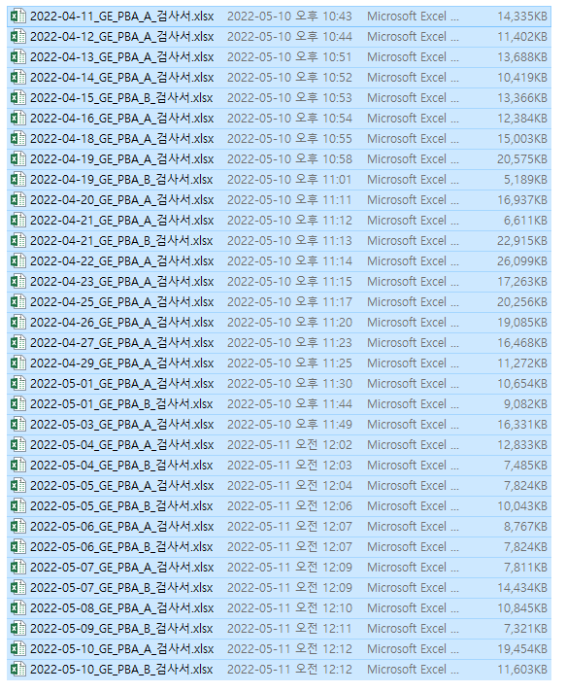

ㅇ 다음은 통합 문서의 개수 및 각 통합 문서의 행과 열 개수 세기
#!/usr/bin/env python3
import glob
import os
import sys
from xlrd import open_workbook

workbook_counter = 0
for input_file in glob.glob('*.xlsx'):
workbook = open_workbook(input_file)
print('Workbook: {}'.format(os.path.basename(input_file)))
print('Number of worksheets: {}'.format(workbook.nsheets))
for worksheet in workbook.sheets():
print('Worksheet name:', worksheet.name, '\tRows:',\
worksheet.nrows, '\tColumns:', worksheet.ncols)
workbook_counter += 1
print('Number of Excel workbooks: {}'.format(workbook_counter))
Workbook: 2022-05-07_GE_PBA_A_검사서.xlsx
Number of worksheets: 3
Worksheet name: BFT Rows: 3745 Columns: 18
Worksheet name: RF1 Rows: 3745 Columns: 19
Worksheet name: RF2 Rows: 3745 Columns: 18
Workbook: 2022-05-06_GE_PBA_A_검사서.xlsx
Number of worksheets: 3
Worksheet name: BFT Rows: 4201 Columns: 18
Worksheet name: RF1 Rows: 4201 Columns: 19
Worksheet name: RF2 Rows: 4201 Columns: 18
Workbook: 2022-05-04_GE_PBA_A_검사서.xlsx
Number of worksheets: 3
Worksheet name: BFT Rows: 6139 Columns: 18
Worksheet name: RF1 Rows: 6139 Columns: 19
Worksheet name: RF2 Rows: 6139 Columns: 18
Workbook: 2022-04-23_GE_PBA_A_검사서.xlsx
Number of worksheets: 3
Worksheet name: BFT Rows: 8251 Columns: 18
Worksheet name: RF1 Rows: 8251 Columns: 19
Worksheet name: RF2 Rows: 8251 Columns: 18
Workbook: 2022-04-25_GE_PBA_A_검사서.xlsx
Number of worksheets: 3
Worksheet name: BFT Rows: 9679 Columns: 18
Worksheet name: RF1 Rows: 9679 Columns: 19
Worksheet name: RF2 Rows: 9679 Columns: 18
Workbook: 2022-04-15_GE_PBA_B_검사서.xlsx
Number of worksheets: 3
Worksheet name: BFT Rows: 6151 Columns: 20
Worksheet name: RF1 Rows: 6151 Columns: 19
Worksheet name: RF2 Rows: 6151 Columns: 18
Workbook: 2022-05-06_GE_PBA_B_검사서.xlsx
Number of worksheets: 3
Worksheet name: BFT Rows: 3751 Columns: 18
Worksheet name: RF1 Rows: 3751 Columns: 19
Worksheet name: RF2 Rows: 3751 Columns: 18
Workbook: 2022-04-21_GE_PBA_A_검사서.xlsx
Number of worksheets: 3
Worksheet name: BFT Rows: 3053 Columns: 20
Worksheet name: RF1 Rows: 3053 Columns: 19
Worksheet name: RF2 Rows: 3053 Columns: 18
Workbook: 2022-05-05_GE_PBA_A_검사서.xlsx
Number of worksheets: 3
Worksheet name: BFT Rows: 3751 Columns: 18
Worksheet name: RF1 Rows: 3751 Columns: 19
Worksheet name: RF2 Rows: 3751 Columns: 18
Workbook: 2022-04-29_GE_PBA_A_검사서.xlsx
Number of worksheets: 3
Worksheet name: BFT Rows: 5395 Columns: 18
Worksheet name: RF1 Rows: 5395 Columns: 19
Worksheet name: RF2 Rows: 5395 Columns: 18
Workbook: 2022-04-14_GE_PBA_A_검사서.xlsx
Number of worksheets: 3
Worksheet name: BFT Rows: 4801 Columns: 20
Worksheet name: RF1 Rows: 4801 Columns: 19
Worksheet name: RF2 Rows: 4801 Columns: 18
Workbook: 2022-04-20_GE_PBA_A_검사서.xlsx
Number of worksheets: 3
Worksheet name: BFT Rows: 7789 Columns: 20
Worksheet name: RF1 Rows: 7789 Columns: 19
Worksheet name: RF2 Rows: 7789 Columns: 18
Workbook: 2022-05-10_GE_PBA_B_검사서.xlsx
Number of worksheets: 3
Worksheet name: BFT Rows: 5551 Columns: 18
Worksheet name: RF1 Rows: 5551 Columns: 19
Worksheet name: RF2 Rows: 5551 Columns: 18
Workbook: 2022-04-27_GE_PBA_A_검사서.xlsx
Number of worksheets: 3
Worksheet name: BFT Rows: 7873 Columns: 18
Worksheet name: RF1 Rows: 7873 Columns: 19
Worksheet name: RF2 Rows: 7873 Columns: 18
Workbook: 2022-04-19_GE_PBA_B_검사서.xlsx
Number of worksheets: 3
Worksheet name: BFT Rows: 2401 Columns: 20
Worksheet name: RF1 Rows: 2401 Columns: 19
Worksheet name: RF2 Rows: 2401 Columns: 18
Workbook: 2022-05-09_GE_PBA_B_검사서.xlsx
Number of worksheets: 3
Worksheet name: BFT Rows: 3511 Columns: 18
Worksheet name: RF1 Rows: 3511 Columns: 19
Worksheet name: RF2 Rows: 3511 Columns: 18
Workbook: 2022-05-01_GE_PBA_A_검사서.xlsx
Number of worksheets: 3
Worksheet name: BFT Rows: 5101 Columns: 18
Worksheet name: RF1 Rows: 5101 Columns: 19
Worksheet name: RF2 Rows: 5101 Columns: 18
Workbook: 2022-04-26_GE_PBA_A_검사서.xlsx
Number of worksheets: 3
Worksheet name: BFT Rows: 9121 Columns: 18
Worksheet name: RF1 Rows: 9121 Columns: 19
Worksheet name: RF2 Rows: 9121 Columns: 18
Workbook: 2022-04-19_GE_PBA_A_검사서.xlsx
Number of worksheets: 3
Worksheet name: BFT Rows: 9457 Columns: 20
Worksheet name: RF1 Rows: 9457 Columns: 19
Worksheet name: RF2 Rows: 9457 Columns: 18
Workbook: 2022-04-11_GE_PBA_A_검사서.xlsx
Number of worksheets: 3
Worksheet name: BFT Rows: 6595 Columns: 20
Worksheet name: RF1 Rows: 6595 Columns: 19
Worksheet name: RF2 Rows: 6595 Columns: 18
Workbook: 2022-04-13_GE_PBA_A_검사서.xlsx
Number of worksheets: 3
Worksheet name: BFT Rows: 6295 Columns: 20
Worksheet name: RF1 Rows: 6301 Columns: 19
Worksheet name: RF2 Rows: 6301 Columns: 18
Workbook: 2022-05-01_GE_PBA_B_검사서.xlsx
Number of worksheets: 3
Worksheet name: BFT Rows: 4351 Columns: 18
Worksheet name: RF1 Rows: 4351 Columns: 19
Worksheet name: RF2 Rows: 4351 Columns: 18
Workbook: 2022-04-12_GE_PBA_A_검사서.xlsx
Number of worksheets: 3
Worksheet name: BFT Rows: 5251 Columns: 20
Worksheet name: RF1 Rows: 5251 Columns: 19
Worksheet name: RF2 Rows: 5251 Columns: 18
Workbook: 2022-05-10_GE_PBA_A_검사서.xlsx
Number of worksheets: 3
Worksheet name: BFT Rows: 9295 Columns: 18
Worksheet name: RF1 Rows: 9295 Columns: 19
Worksheet name: RF2 Rows: 9295 Columns: 18
Workbook: 2022-04-16_GE_PBA_A_검사서.xlsx
Number of worksheets: 3
Worksheet name: BFT Rows: 5701 Columns: 20
Worksheet name: RF1 Rows: 5701 Columns: 19
Worksheet name: RF2 Rows: 5701 Columns: 18
Workbook: 2022-05-03_GE_PBA_A_검사서.xlsx
Number of worksheets: 3
Worksheet name: BFT Rows: 7807 Columns: 18
Worksheet name: RF1 Rows: 7807 Columns: 19
Worksheet name: RF2 Rows: 7807 Columns: 18
Workbook: 2022-04-21_GE_PBA_B_검사서.xlsx
Number of worksheets: 3
Worksheet name: BFT Rows: 10513 Columns: 20
Worksheet name: RF1 Rows: 10513 Columns: 19
Worksheet name: RF2 Rows: 10513 Columns: 18
Workbook: 2022-04-18_GE_PBA_A_검사서.xlsx
Number of worksheets: 3
Worksheet name: BFT Rows: 6901 Columns: 20
Worksheet name: RF1 Rows: 6901 Columns: 19
Worksheet name: RF2 Rows: 6901 Columns: 18
Workbook: 2022-04-22_GE_PBA_A_검사서.xlsx
Number of worksheets: 3
Worksheet name: BFT Rows: 11965 Columns: 20
Worksheet name: RF1 Rows: 11965 Columns: 19
Worksheet name: RF2 Rows: 11965 Columns: 18
Workbook: 2022-05-07_GE_PBA_B_검사서.xlsx
Number of worksheets: 3
Worksheet name: BFT Rows: 6901 Columns: 18
Worksheet name: RF1 Rows: 6901 Columns: 19
Worksheet name: RF2 Rows: 6901 Columns: 18
Workbook: 2022-05-04_GE_PBA_B_검사서.xlsx
Number of worksheets: 3
Worksheet name: BFT Rows: 3589 Columns: 18
Worksheet name: RF1 Rows: 3589 Columns: 19
Worksheet name: RF2 Rows: 3589 Columns: 18
Workbook: 2022-05-05_GE_PBA_B_검사서.xlsx
Number of worksheets: 3
Worksheet name: BFT Rows: 4807 Columns: 18
Worksheet name: RF1 Rows: 4807 Columns: 19
Worksheet name: RF2 Rows: 4807 Columns: 18
Workbook: 2022-05-08_GE_PBA_A_검사서.xlsx
Number of worksheets: 3
Worksheet name: BFT Rows: 5191 Columns: 18
Worksheet name: RF1 Rows: 5191 Columns: 19
Worksheet name: RF2 Rows: 5191 Columns: 18
Number of Excel workbooks: 33

ㅇ 여러 개의 통합 문서 합치기
#!/usr/bin/env python3
import pandas as pd
import glob
import os

all_workbooks = glob.glob('*.xlsx')
data_frames = []
for workbook in all_workbooks:
all_worksheets = pd.read_excel(workbook, sheet_name=None, index_col=None)
for worksheet_name, data in all_worksheets.items():
data_frames.append(data)
all_data_concatenated = pd.concat(data_frames, axis=0, ignore_index=True)

writer = pd.ExcelWriter("GE_PBA_pandas.xlsx")
all_data_concatenated.to_excel(writer, sheet_name='all_data_all_workbooks', index=False)
writer.save()

#불러올 파일의 경로를 filename 변수에 저장
filename = './GE_PBA_pandas.xlsx’
import pandas as pd

#pandas read_excel로 불러오기
A_Line_2020_01 = pd.read_excel(filename)
A_Line_2020_01.head()
□ 데이터 구조 훑어보기

ㅇ 활용한 데이터를 통해 총 20개의 변수를 확인함.17244 개의 관측치와 20 개의 변수의 시료를 활용함.

2022-04-19_GE_PBA_A_검사서.xlsx내용

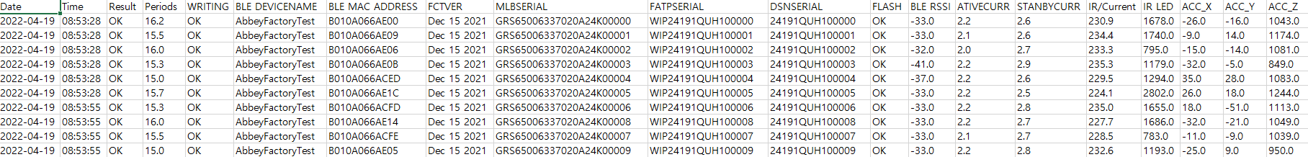

2022-04-20_GE_PBA_A_검사서.xlsx

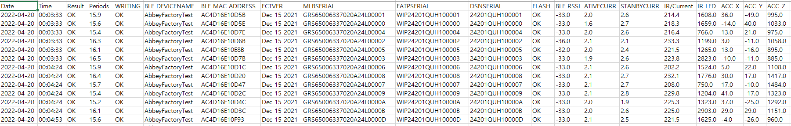

ㅇ Pandas를 사용하여 데이터를 로드pandas read_excel로 불러오기
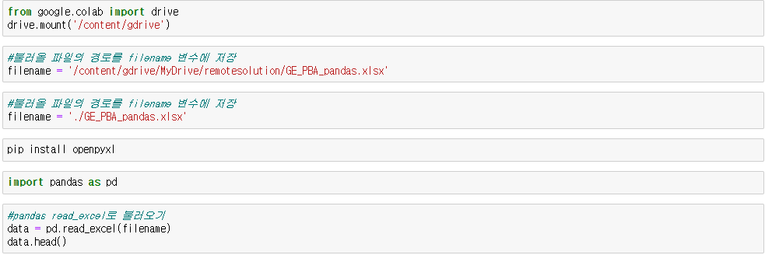
통합 문서 가져오기

1 Date : chr "2022-04-19" "2022-04-19" "2022-04-19" "2022-04-19" ... | 검사일
2 Time : chr "08:53:28" "08:53:28" "08:53:28" "08:53:28" ... | 검사시작시간
3 Result : chr "OK" "OK" "OK" "OK" ... | 검사결과
4 Periods : num 16.2 15.5 16 15.3 15 15.7 15.3 16 15.5 15 ... | 검사소요시간
5 WRITING : chr "OK" "OK" "OK" "OK" ... | 펌웨어 Writing결과
6 BLE.DEVICENAME : chr "AbbeyFactoryTest" "AbbeyFactoryTest" "AbbeyFactoryTest" "AbbeyFactoryTest" ... | BLE 디바이스 이름
7 BLE.MAC.ADDRESS: chr "B010A066AE00" "B010A066AE09" "B010A066AE06" "B010A066AE0B" ... | BLC MAC주소
8 FCTVER : chr "Dec 15 2021" "Dec 15 2021" "Dec 15 2021" "Dec 15 2021" ... | 펌웨어 버전
9 MLBSERIAL : chr "GRS65006337020A24K00000" "GRS65006337020A24K00001" "GRS65006337020A24K00002" "GRS65006337020A24K00003" ...
10 FATPSERIAL : chr "WIP24191QUH100000" "WIP24191QUH100001" "WIP24191QUH100002" "WIP24191QUH100003" ...
11 DSNSERIAL : chr "24191QUH100000" "24191QUH100001" "24191QUH100002" "24191QUH100003" ... | 디바이스 일련번호
12 FLASH : chr "OK" "OK" "OK" "OK" ... | FLASH메모리 상태
13 BLE.RSSI : num -33 -33 -32 -41 -37 -33 -33 -33 -33 -33 ... | BLE 주파수 세기(통신감도)
14 ATIVECURR : num 2.2 2.1 2 2.2 2.2 2.2 2.2 2.2 2.1 2.2 ... | 동작시 전류값
15 STANBYCURR : num 2.6 2.6 2.7 2.9 2.6 2.5 2.8 2.7 2.7 2.8 ... | 동작대기시 전류값
16 IR.Current : num 231 234 233 235 230 ... | 버튼을 눌렀을 때 IR 전류값 | mA | IR출력시측정된 전류값
17 IR.LED : num 1678 1740 795 1179 1294 ... | 버튼을 눌렀을 때 IR 밝기 | IR출력시광량을 측정한 ADC값
18 ACC_X : num -26 -9 -15 -32 35 26 18 -32 -11 -25 ... | Accelerometer ic에서 x,y,z값을 읽은 각도
19 ACC_Y : num -16 14 -14 -5 28 18 -51 -21 -9 9 ... | Accelerometer ic에서 x,y,z값을 읽은 각도
20 ACC_Z : num 1043 1174 1081 849 1083 ... | Accelerometer ic에서 x,y,z값을 읽은 각도

ㅇ 활용한 데이터를 통해 총 20개의 변수를 확인함.17244 개의 관측치와 20 개의 변수의 시료를 활용한다. info() 메서드는 데이터, 특히 총 행 수, 각 속성의 유형 및 null이 아닌 값의 수에 대한 빠른 설명을 얻는 데 유용하다
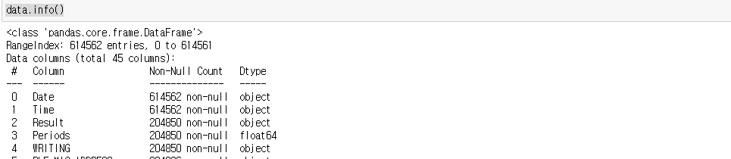
<class 'pandas.core.frame.DataFrame'>
RangeIndex: 614562 entries, 0 to 614561
Data columns (total 45 columns):
# Column Non-Null Count Dtype
--- ------ -------------- -----
0 Date 614562 non-null object
1 Time 614562 non-null object
2 Result 204850 non-null object
3 Periods 204850 non-null float64
4 WRITING 204850 non-null object
5 BLE MAC ADDRESS 204386 non-null object
6 FCTVER 204770 non-null object
7 MLBSERIAL 204850 non-null object
8 FATPSERIAL 204767 non-null object
9 DSNSERIAL 204767 non-null object
10 ETC 204766 non-null object
11 ATIVECURR 204850 non-null float64
12 STANBYCURR 204849 non-null float64
13 IR/Current 204850 non-null float64
14 IR LED 204850 non-null float64
15 ACC_X 204850 non-null float64
16 ACC_Y 204850 non-null float64
17 ACC_Z 204850 non-null float64
18 ch 409712 non-null float64
19 dsn 409546 non-null object
20 bd_address 409489 non-null object
21 SET_dBm 409712 non-null float64
22 SET_CH 409712 non-null float64
23 SET_Frequency(MHz) 409712 non-null float64
24 P_AVG 204856 non-null float64
25 P_MIN 204856 non-null float64
26 P_MAX 204856 non-null float64
27 DF1_AVG 204856 non-null float64
28 DF2_AVG 204856 non-null float64
29 DF2_MIN 204856 non-null float64
30 DF2_RATE 204856 non-null float64
31 DF2/DF1 204856 non-null float64
32 |P_MAX-P_AVG| 204856 non-null float64
33 period_seconds 409712 non-null float64
34 status 409712 non-null object
35 FTX_FN 204856 non-null float64
36 F0_FN 204856 non-null float64
37 F1_F0 204856 non-null float64
38 FN_FN5 204856 non-null float64
39 SET_CH.1 204856 non-null float64
40 SET_Frequency(MHz).1 204856 non-null float64
41 RSSI 204856 non-null float64
42 RX_PER 204856 non-null float64
43 BLE DEVICENAME 82325 non-null object
44 BLE RSSI 82408 non-null float64
dtypes: float64(31), object(14)
memory usage: 211.0+ MB

value_counts() 메서드를 사용하여 어떤 범주가 존재하는 지 확인할 수 있다.
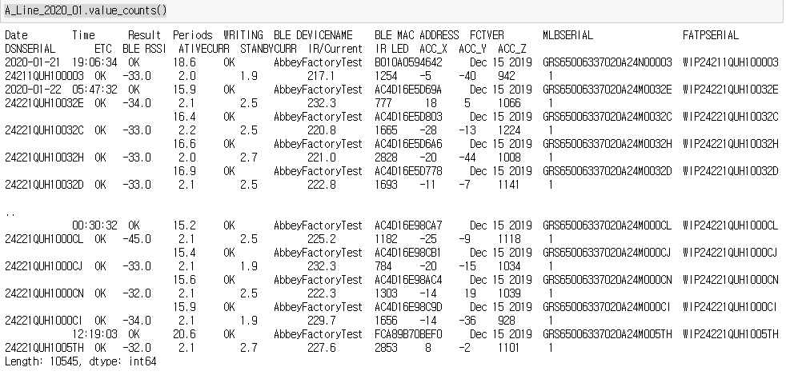
value_counts()

4 |  | Insights 얻기

1. Discover and Visualize

□ Discover

ㅇ 데이터 탐색데이터를 발견하고 시각화하여 통찰력 확보(Discover and Visualize the Data to Gain Insights)를 통해, 데이터를 탐색하고 통찰력을 얻을 수 있는 몇 가지 방법에 대한 아이디어를 얻을 수 있다. 머신 러닝 알고리즘에 데이터를 제공하기 전에 정리할 수 있는 몇 가지 데이터 문제를 식별할 수 있으며 속성, 특히 대상 속성 간의 상관 관계를 찾을 수 있다.

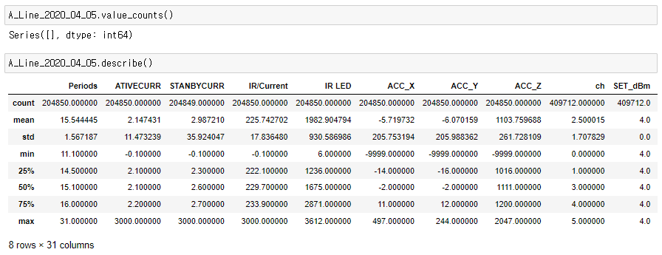
데이터 탐색

개수, 평균, 최소 및 최대 행은 설명한다. null 값은 무시된다(예: BLE RSSI 수는 204850이 아니라 82408임). std 행은 값이 얼마나 분산되어 있는지 측정하는 표준 편차를 보여준다. 25%, 50% 및 75% 행은 해당 백분위수를 표시한다. 백분위수는 그룹에서 주어진 관찰 비율보다 낮은 값을 나타낸다. 관측치가 떨어진다. 25번째 백분위수(또는 1사분위수), 중앙값 및 75번째 백분위수라고 한다. (또는 3사분위수).

□ Visualize

ㅇ 처리 중인 데이터 유형을 빠르게 파악하는 또 다른 방법은 각 숫자 속성에 대한 히스토그램을 그리는 것이다. hist() 메서드는 Matplotlib에 의존하며, 이는 차례로 사용자 지정 그래픽 백엔드에 의존하여 화면에 그립니다. 히스토그램은 지정된 값 범위(가로 축)를 갖는 인스턴스(세로 축)의 수를 보여줍니다. 이 속성을 한 번에 하나씩 플로팅하거나 전체 데이터세트에 대해 hist() 메서드를 호출할 수 있다.

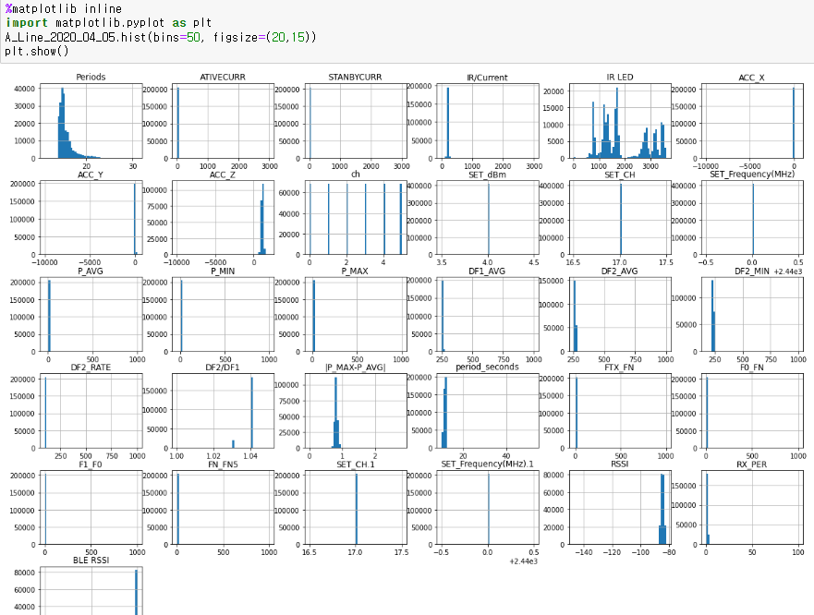
히스토그램 분석
ㅇ 대부분의 히스토그램이, 중앙값의 왼쪽 혹은 오른쪽으로 확장되어있다.

2. 연구모델을 위한 독립변수 선정을 위한 분석
ㅇ 합격/불합격을 위한 변수 선정을 위한 분석 진행
- Result에 영향을 미치는 변수를 알아보기 위해서 Result 불량) 변수를 반응변수(종속변수)로 지정하고, BLE.RSSI + ATIVECURR + STANBYCURR + IR.Current + IR.LED + ACC_X + ACC_Y + ACC_Z는 설명변수(독립변수)로 지정하여 식을 완성한다.
□ Decision Tree
> GE_PBA_A_검사서_ctree

Conditional inference tree with 5 terminal nodes

Response: ResultOK
Inputs: BLE.RSSI, ATIVECURR, STANBYCURR, IR.Current, IR.LED, ACC_X, ACC_Y, ACC_Z
Number of observations: 17244

1) IR.Current <= 181.1; criterion = 1, statistic = 2151.627
2) IR.Current <= 158.3; criterion = 1, statistic = 108.547
3)* weights = 16
2) IR.Current > 158.3
4)* weights = 158
1) IR.Current > 181.1
5) ACC_Z <= 1385; criterion = 1, statistic = 250.817
6)* weights = 16898
5) ACC_Z > 1385
7) ACC_Z <= 1636; criterion = 1, statistic = 138.149
8)* weights = 165
7) ACC_Z > 1636
9)* weights = 7

①7)은반응변수에 대해서 설명변수가 영향을 미치는 중요 변수의 척도를 나타내는 수치이다. 작을 수록 영향을 미치는 정도가 높으며, 순서는 분기되는 순서를 의미한다.
②의사결정 트리의 노드명이다. 노드명대신 *이 오면 해당 노드가마지막 노드임을 의미하며, 노드명뒤 해당 변수의 임계값이 조건식으로 온다.
③노드의분기 기준이 되는 수치이다. criterion = 0.971이면 유의확률p=0.029(1-0.971)이 된다. 유의확률 p는 의사결정 트리에서 확인이 가능하다. 반응변수의 통계량이다. 마지막 노드이거나 또 다른 분기 기준이 있는 경우에는 세 번째와 네 번째 수치는 표시되지 않는다
- Result에 가장 큰 영향을 미치는 첫 번째 변수는 IR.Current 수치이고, 두 번째 영향변수는 ACC_Z으로 나타났다. IR.Current 이 감소하면 대체로 불량이 발생하는 경향을 보이고 있다. IR.Current 181.1이상이면 ACC_Z의 양에 의해서 Result에 영향을 미치는 것으로 분석되었다. R.Current 181.1이상이면서 ACC_Z의 양이 0.001보다 작으면 불량이 발생하지 않는 것으로 나타났다.

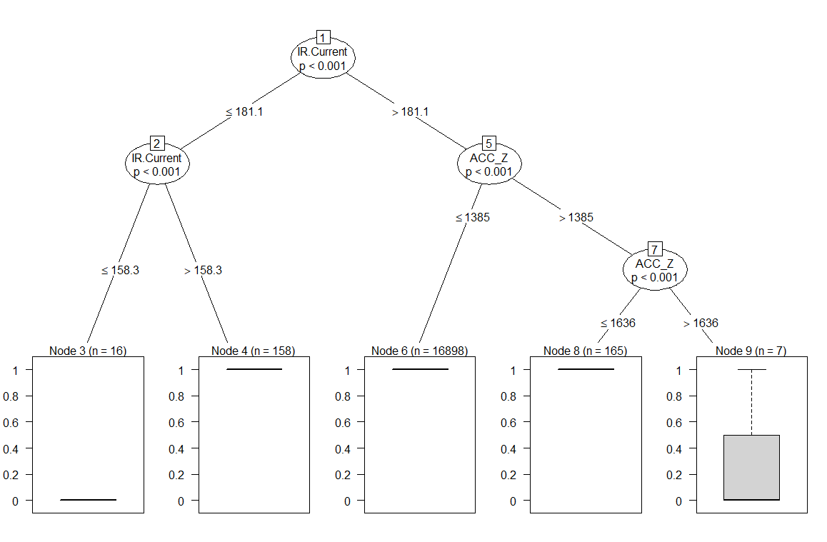

□ 랜덤 포레스트
- 랜덤 포레스트 모델을 통해 분석을 시도해 봤을 때 앞선 모델에서 발견되지 않는 IR.LED가 나타난 것을 알 수 있었다.

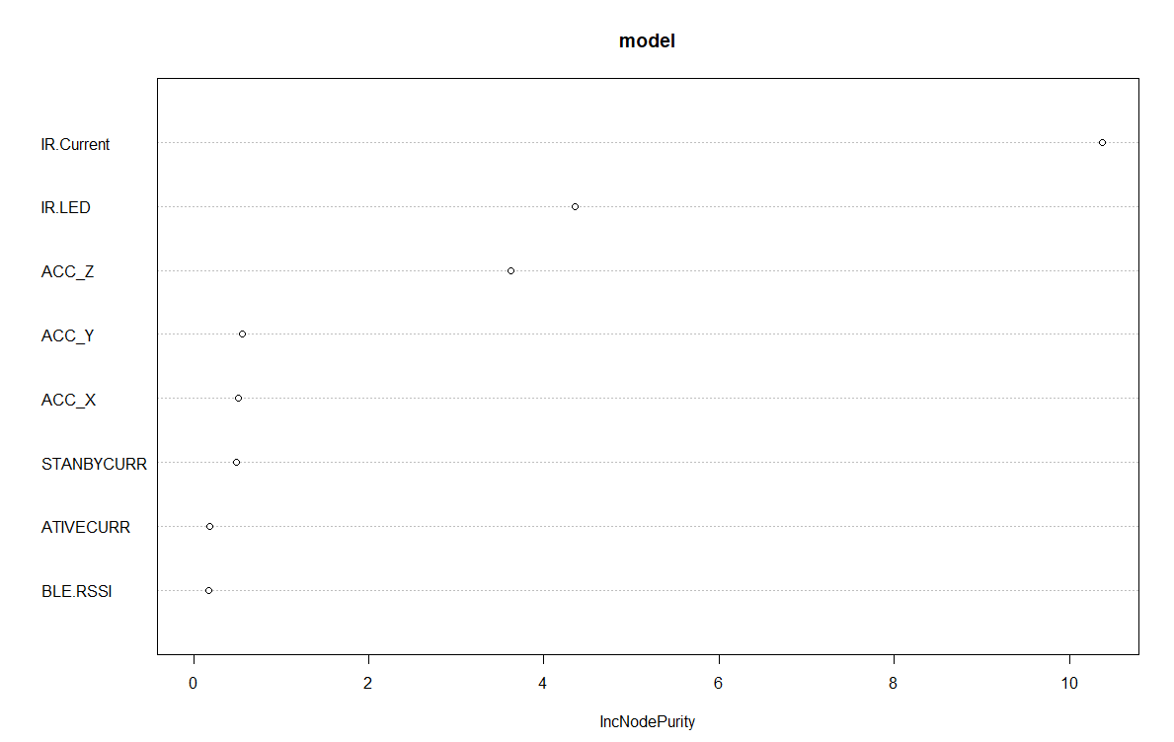

□ XGBoost를 통한 각 feature의 중요도 시각화 결과
xgb_model을 통해 바지막으로 확인할 결과, Result 에 영향을 미치는 변수로 다음 속성들을 확인했다.

IR.Current : IR출력시 측정된 전류값
ACC_Z : Accelerometer ic에서 z값을 읽은 각도 수치
BLE.RSSI : BLE 주파수 세기(통신감도)
STANBYCURR : 동작대기시 전류값
ACC_X : Accelerometer ic에서 x값을 읽은 각도
IR.LED : IR출력시 광량을 측정한 ADC값

ㅇ XGBoost를 통한 각 feature의 중요도 시각화를 위해서 먼저, 관련 모듈을 설치해야 한다.
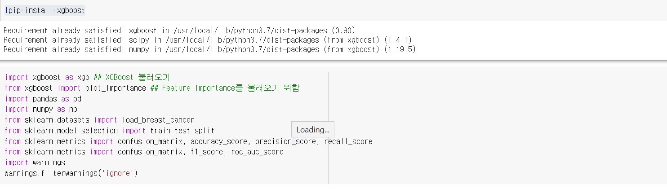
XGBoost 작업을 위한 관련 모듈 설치 작업 내용

- 관련 모듈 설치 후, 훈련을 위해 특징변수와 라벨 변수 외 교차검증을 위해 훈련 데이터셋을 생성한다.

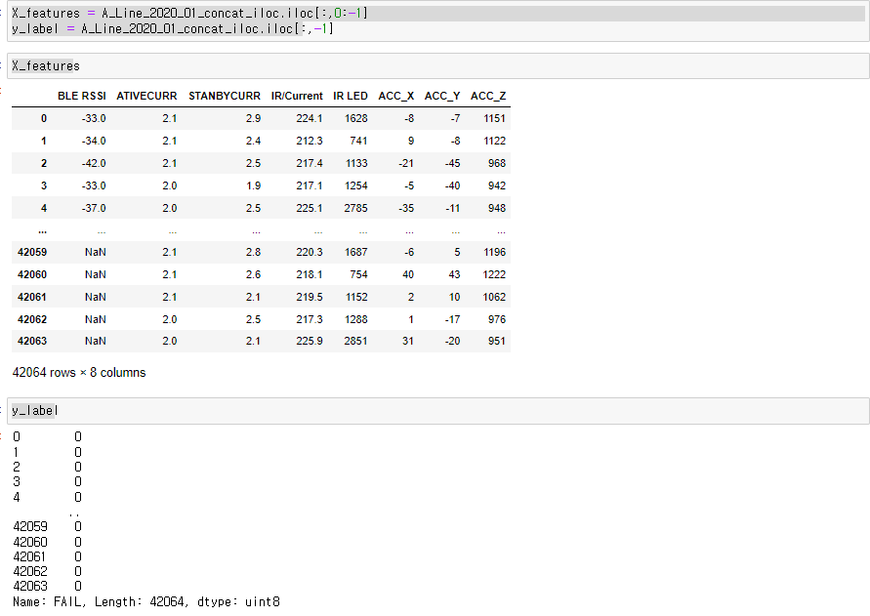
XGBoost 작업을 위한 변수 생성 작업 및 교차 검증 처리
- 파이썬래퍼 XGBoost와 사이킷런래퍼 XGBoost의 가장 큰 차이는 파이썬래퍼는 학습용과 테스트 데이터 세트를 위해 별도의 DMatrix를 생성한다는 것이다. DMatrix : 넘파이 입력 파라미터를 받아서 만들어지는 XGBoost만의 전용 데이터 세트
◦주요 입력 파라미터는 data(피처 데이터 세트)와 label
◦(분류: 레이블 데이터 세트/회귀: 숫자형인 종속값 데이터 세트)
- 판다스의 DataFrame으로 데이터 인터페이스를 하기 위해서는 DataFrame.values를 이용해 넘파이로 일차변환 한 뒤에 DMatrix 변환을 적용

- 다음은 학습을 위한 학습 변수들에 대한 초기값 설정을 해야 하며, 다음 내용을 학습 변수들에 대한 초기값 설정 화면이다.

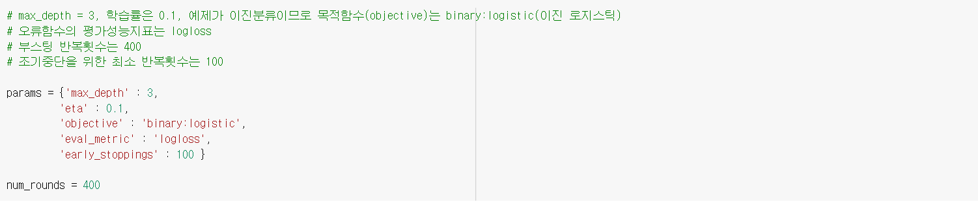
파이썬래퍼 XGBoost에서 하이퍼 파라미터를 xgboost 모듈의 train( ) 함수에 파라미터로 전달.
(사이킷런 래퍼는 Estimator 생성자를 하이퍼 파라미터로 전달)

early_stopping_rounds 파라미터 : 조기 중단을 위한 라운드를 설정.
조기 중단 기능 수행을 위해서는 반드시 eval_set과 eval_metric이 함께 설정.

eval_set : 성능평가를 위한 평가용 데이터 세트를 설정
eval_metric : 평가 세트에 적용할 성능 평가 방법
(반복마다 eval_set으로 지정된 데이터 세트에서 eval_metric의 지정된 평가 지표로 예측 오류를 측정)
'max_depth'으로 3, 'eta' 값은 0.1, 'objective' 값으로 'binary:logistic'그리고 'eval_metric' 은 'logloss', 마지막으로 'early_stoppings' 횟수로 100 값을 주었다.

- XGBoost의 하이퍼 파라미터를 설정하는 지표는 다음과 같다.

◦일반 파라미터
◦일반적으로 실행 시 스레드의 개수나 silent 모드 등의 선택을 위한 파라미터, default 값을 바꾸는 일은 거의 없음
파라미터 명 | 설명
booster | - gbtree(tree based model) 또는 gblinear(linear model) 중 선택  - Default = 'gbtree'
silent | - Default = 1  - 출력 메시지를 나타내고 싶지 않을 경우 1로 설정
nthread | - CPU 실행 스레드 개수 조정  - Default는 전체 다 사용하는 것  - 멀티코어/스레드 CPU 시스템에서 일부CPU만 사용할 때 변경

◦주요 부스터 파라미터
◦트리 최적화, 부스팅, regularization 등과 관련된 파라미터를 지칭
파라미터 명  (파이썬 래퍼) | 파라미터명  (사이킷런 래퍼) | 설명
eta  (0.3) | learning rate  (0.1) | - GBM의 learning rate와 같은 파라미터  - 범위: 0 ~ 1
num_boost_around  (10) | n_estimators  (100) | - 생성할 weak learner의 수
min_child_weight  (1) | min_child_weight  (1) | - GBM의 min_samples_leaf와 유사  - 관측치에 대한 가중치 합의 최소를 말하지만  GBM에서는 관측치 수에 대한 최소를 의미  - 과적합 조절 용도  - 범위: 0 ~ ∞
gamma  (0) | min_split_loss  (0) | - 리프노드의 추가분할을 결정할 최소손실 감소값  - 해당값보다 손실이 크게 감소할 때 분리  - 값이 클수록 과적합 감소효과  - 범위: 0 ~ ∞
max_depth  (6) | max_depth  (3) | - 트리 기반 알고리즘의 max_depth와 동일  - 0을 지정하면 깊이의 제한이 없음  - 너무 크면 과적합(통상 3~10정도 적용)  - 범위: 0 ~ ∞
sub_sample  (1) | subsample  (1) | - GBM의 subsample과 동일  - 데이터 샘플링 비율 지정(과적합 제어)  - 일반적으로 0.5~1 사이의 값을 사용  - 범위: 0 ~ 1
colsample_bytree  (1) | colsample_bytree  (1) | - GBM의 max_features와 유사  - 트리 생성에 필요한 피처의 샘플링에 사용  - 피처가 많을 때 과적합 조절에 사용  - 범위: 0 ~ 1
lambda  (1) | reg_lambda  (1) | - L2 Regularization 적용 값  - 피처 개수가 많을 때 적용을 검토  - 클수록 과적합 감소 효과
alpha  (0) | reg_alpha  (0) | - L1 Regularization 적용 값  - 피처 개수가 많을 때 적용을 검토  - 클수록 과적합 감소 효과
scale_pos_weight  (1) | scale_pos_weight  (1) | - 불균형 데이터셋의 균형을 유지

◦학습 태스크 파라미터
◦학습 수행 시의 객체함수, 평가를 위한 지표 등을 설정하는 파라미터
파라미터 명 | 설명
objective | - ‘reg:linear’ : 회귀  - binary:logistic : 이진분류  - multi:softmax : 다중분류, 클래스 반환  - multi:softprob : 다중분류, 확륣반환
eval_metric | - 검증에 사용되는 함수정의  - 회귀 분석인 경우 'rmse'를, 클래스 분류 문제인 경우 'error'  ----------------------------------------------------  - rmse : Root Mean Squared Error  - mae : mean absolute error  - logloss : Negative log-likelihood  - error : binary classification error rate  - merror : multiclass classification error rate  - mlogloss: Multiclass logloss  - auc: Area Under Curve
◦과적합 제어
◦eta 값을 낮춥니다.(0.01 ~ 0.1) → eta 값을 낮추면 num_boost_round(n_estimator)를 반대로 높여주어야 한다.
◦max_depth 값을 낮춥니다.
◦min_child_weight 값을 높이다.
◦gamma 값을 높이다.
◦subsample과 colsample_bytree를 낮춥니다.
※ Early Stopping 기능 :
- GBM의 경우 n_estimators에 지정된 횟수만큼 학습을 끝까지 수행하지만, XGB의 경우 오류가 더 이상 개선되지 않으면 수행을 중지
- n_estimators 를 200으로 설정하고, 조기 중단 파라미터 값을 50으로 설정하면, 1부터 200회까지 부스팅을 반복하다가
- 50회를 반복하는 동안 학습오류가 감소하지 않으면 더 이상 부스팅을 진행하지 않고 종료한다.(가령 100회에서 학습오류 값이 0.8인데 101~150회 반복하는 동안 예측 오류가 0.8보다 작은 값이 하나도 없으면 부스팅을 종료)

- 이제, 훈련을 하는 내용을 보자.
- train() 함수를 호출하면 xgboost가 반복 시마다 evals에 표시된 데이터 세트에 대해 평가 지표를 출력한다. 그 후 학습이 완료된 모델 객체를 반환한다.

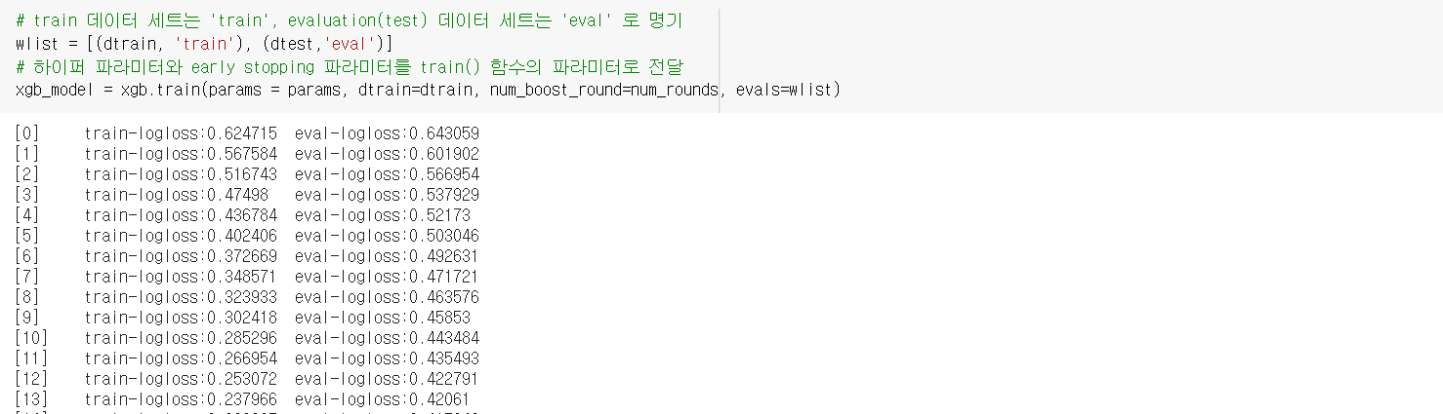
XGBoost 훈련 내용
- train( ) 을 통해 학습을 수행하면 반복시 train-logloss와 eval-logloss가 지속적으로 감소한다.
- xgboost를 이용해 학습이 완료됐으면 predict() 메서드를 이용해 예측을 수행한다.
- 여기서 파이썬 래퍼는 예측 결과를 추정할 수 있는 호가률 값을 반환한다.

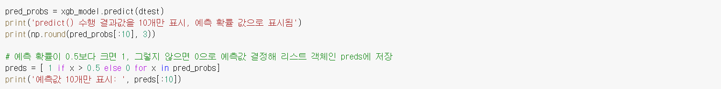
XGBoost 훈련 결과

- predict() 수행 결과값을 10개만 표시, 예측 확률 값으로 표시됨
◦[1. 1. 1. 1. 1. 1. 1. 1. 1. 1.]
◦예측값 10개만 표시: [1, 1, 1, 1, 1, 1, 1, 1, 1, 1]

- 학습 훈련 결과에 대한 혼동행렬을 통한 정확도를 보면 다음과 같다.
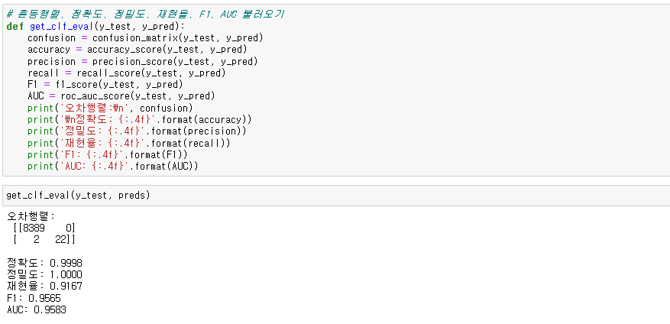
XGBoost 훈련 결과
◦정확도는 현재 0.9998 나옴.

- 다음 내용은 Feature importance이다.

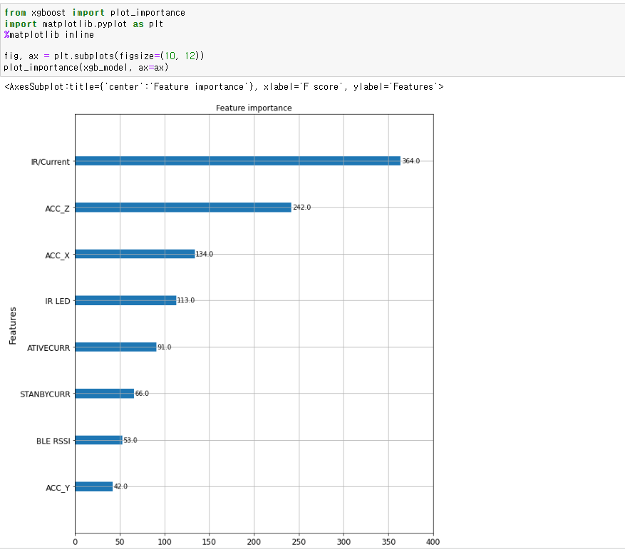
xgb_model을 이용한 피처 엔지니어링 분석
- Feature importance를 시각화할 때,
◦기본 평가 지료로 f1스코어를 기반으로 각 feature의 중요도를 나타낸다.
◦사이킷런 래퍼는 estimator 객체의 featureimportances 속성을 이용해 시각화 코드를 직접 작성해야 한다.
◦반면, 파이썬 래퍼는 plot_importance()를 이용해 바로 피처 중요 코드를 시각화 할 수 있다.

- 그림을 보면, 합격/불합격 결정 요인으로 IR/Current과 ACC_Z이 364과 242로 가장 큰 중요한 역할을 하고 있는 것을 확인할 수 있으며, 이 부분에 대한 관심과 관리가 향후 합격/불합격 관리에 결정적 요인이 됨을 알 수 있다.
2. 특징 가공(Feature engineering)
ㅇ 예측 변수와 레이블을 분리와 Text와 Categorical 속성 처리하기. 특징(feature)은 관찰되는 현상의 개별적인 측정 가능합니다.한 속성 또는 특성이다. …중간 생략 …상호 관련된 특징들을 상호 선형적으로 관련되지 않은 즉징의 세트로 변환하는 주성분 분석(PCA)을 수행할 때가 있다. 일반적으로 텍스트 형태를 띠는 카테고리 변수는 숫자로 인코딩해야 머신러닝에 사용할 수 있다. 각 카테고리에 정수를 할당(라벨 인코딩)하는 것이 확실하고 쉬워 보이지만 안타깝게도 일부 머신러닝 모델은 정수를 서수(ordinals)로 오인하기도 합니다. 인기 있는 대안은 각 카테고리가 1 또는 0으로 코딩되는 행(또는 벡터의 차원)에 할당되는 원핫인코딩(One-hot Encoding)이다.
ㅇ 특징 생성은 미가공 관찰결과에서 새 특징을 구성하는 프로세스이다. 대표적인 기법에는 여러 개의 값이 누락된 변수 제거하기, 분산이 작은 변수 제거하기, 판단 트리(Decision Tree), 랜덤 포레스트(Random Forest), 상관관계가 높은 변수 제거 또는 결합하기, BFE(Backward Feature Elimination), FFS(Forward Feature Selection), 요인분석(Factor Analysis), PCA 등이 있다.

ㅇ 대부분의 기계 학습 알고리즘은 어쨌든 숫자로 작업하는 것을 선호하므로 이러한 범주를 텍스트에서 숫자로 변환해 보겠습니다. 이를 위해 판다스의 factorize() 메소드를 사용할 수 있다.
A_Line_2020_01_cat = A_Line_2020_01['Result']
A_Line_2020_01_cat.head(10)
0 OK
1 OK
2 OK
3 OK
4 OK
5 OK
6 OK
7 OK
8 OK
9 OK
Name: Result, dtype: object

A_Line_2020_01_cat_encoded, A_Line_2020_01_categories = A_Line_2020_01_cat.factorize()
A_Line_2020_01_cat_encoded[:10]
array([0, 0, 0, 0, 0, 0, 0, 0, 0, 0], dtype=int64)

A_Line_2020_01_categories
Index(['OK', 'FAIL'], dtype='object')
Result_cat=pd.get_dummies(A_Line_2020_01["Result"])
Result_cat.head()

FAIL OK
0 0 1
1 0 1
2 0 1
3 0 1
4 0 1

A_Line_2020_01_concat=pd.concat([A_Line_2020_01,Result_cat],axis=1)
A_Line_2020_01_concat

Date Time Result Periods WRITING BLE DEVICENAME BLE MAC ADDRESS FCTVER MLBSERIAL FATPSERIAL ... BLE RSSI ATIVECURR STANBYCURR IR/Current IR LED ACC_X ACC_Y ACC_Z FAIL OK
0 2020-01-21 19:06:34 OK 19.4 OK AbbeyFactoryTest B010A059463E Dec 15 2019 GRS65006337020A24N00002 WIP24211QUH100002 ... -33.0 2.1 2.9 224.1 1628 -8 -7 1151 0 1
1 2020-01-21 19:06:34 OK 19.8 OK AbbeyFactoryTest B010A0594640 Dec 15 2019 GRS65006337020A24N00004 WIP24211QUH100004 ... -34.0 2.1 2.4 212.3 741 9 -8 1122 0 1
2 2020-01-21 19:06:34 OK 19.6 OK AbbeyFactoryTest B010A0594646 Dec 15 2019 GRS65006337020A24N00005 WIP24211QUH100005 ... -42.0 2.1 2.5 217.4 1133 -21 -45 968 0 1
3 2020-01-21 19:06:34 OK 18.6 OK AbbeyFactoryTest B010A0594642 Dec 15 2019 GRS65006337020A24N00003 WIP24211QUH100003 ... -33.0 2.0 1.9 217.1 1254 -5 -40 942 0 1
4 2020-01-21 19:06:34 OK 18.9 OK AbbeyFactoryTest B010A0594648 Dec 15 2019 GRS65006337020A24N00001 WIP24211QUH100001 ... -37.0 2.0 2.5 225.1 2785 -35 -11 948 0 1
... ... ... ... ... ... ... ... ... ... ... ... ... ... ... ... ... ... ... ... ... ...
42059 2020-01-25 23:57:42 OK 14.2 OK NaN AC4D16E55472 Dec 15 2019 GRS65006337020A24R007IZ WIP24251QUH1007IZ ... NaN 2.1 2.8 220.3 1687 -6 5 1196 0 1
42060 2020-01-25 23:57:42 OK 15.2 OK NaN AC4D16E5548F Dec 15 2019 GRS65006337020A24R007IY WIP24251QUH1007IY ... NaN 2.1 2.6 218.1 754 40 43 1222 0 1
42061 2020-01-25 23:57:42 OK 14.0 OK NaN AC4D16E55485 Dec 15 2019 GRS65006337020A24R007J0 WIP24251QUH1007J0 ... NaN 2.1 2.1 219.5 1152 2 10 1062 0 1
42062 2020-01-25 23:57:42 OK 14.5 OK NaN AC4D16E55490 Dec 15 2019 GRS65006337020A24R007J2 WIP24251QUH1007J2 ... NaN 2.0 2.5 217.3 1288 1 -17 976 0 1
42063 2020-01-25 23:57:42 OK 14.9 OK NaN AC4D16E5548A Dec 15 2019 GRS65006337020A24R007J1 WIP24251QUH1007J1 ... NaN 2.0 2.1 225.9 2851 31 -20 951 0 1
42064 rows × 22 columns

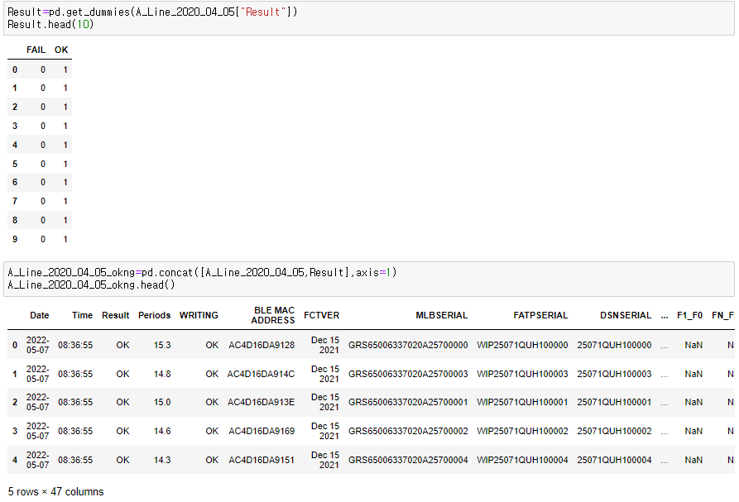
Text와 Categorical 속성 처리

□ 상관관계(Correlations) 찾기
데이터 세트가 너무 크지 않기 때문에 corr() 메서드를 사용하여 모든 속성 쌍 사이의 표준 상관 계수(Pearson의 r이라고도 함)를 쉽게 계산할 수 있다.상관 계수의 범위는 -1에서 1 사이이다. 1에 가까우면 강한 양의 상관 관계가 있음을 의미합니다. 예를 들어, 중위 소득이 올라가면 중위 주택 가치도 올라가는 경향이 있다. 계수가 -1에 가까우면 강한 음의 상관 관계가 있음을 의미한다.

ㅇ 데이터 탐색
corr_matrix = A_Line_2020_01_concat.corr()
corr_matrix["FAIL"].sort_values(ascending=False)corr_matrix = A_Line_2020_01_concat.corr()
corr_matrix["FAIL"].sort_values(ascending=False)

FAIL 1.000000
STANBYCURR 0.343049
ATIVECURR 0.135024
Periods 0.020627
IR LED -0.069940
IR/Current -0.152341
ACC_Z -0.595898
ACC_X -0.625213
ACC_Y -0.627090
BLE RSSI -0.838453
Name: FAIL, dtype: float64

ㅇ 속성 간의 상관 관계를 확인하는 또 다른 방법은 Pandas의 scatter_matrix 함수를 사용하는 것이다. 이 함수는 다른 모든 숫자 속성에 대해 모든 숫자 속성을 플로팅한다.

from pandas.plotting import scatter_matrix
attributes = ["FAIL", "STANBYCURR", "ATIVECURR", "Periods"]
scatter_matrix(A_Line_2020_01_concat[attributes], figsize=(12, 8))
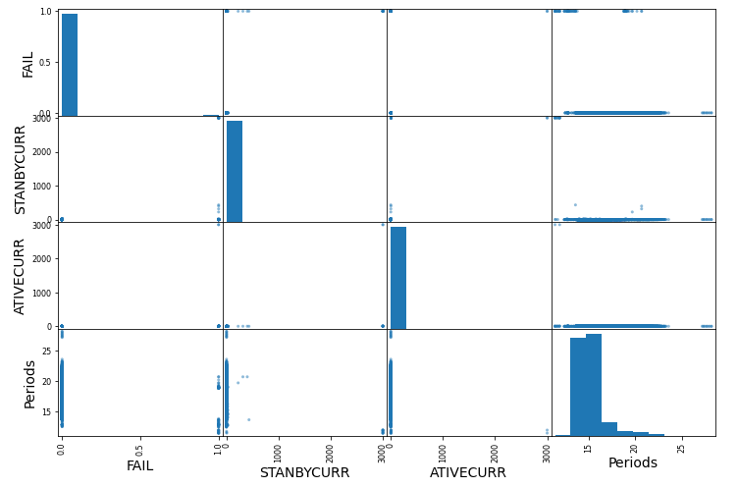

산점도 행렬(Scatter matrix)

ㅇ Pandas가 각 변수를 자체적으로 표시한 경우 주 대각선(왼쪽 위에서 오른쪽 아래)은 직선으로 가득 차 있어 그다지 유용하지 않다. 따라서 Pandas는 대신 각 속성을 히스토그램으로 표시한다.

3. Test Set 생성

ㅇ 테스트 세트를 만드는 것은 일반적으로 데이터 세트의 20%(또는 데이터 세트가 매우 큰 경우 그 이하)인 일부 인스턴스를 무작위로 선택하고 따로 저장하면 된다.

ㅇ 분석 모델 검증을 위한 교차 방법
- 홀드아웃 교차 방법개념
◦데이터 집합을 서로 겹치지 않는 훈련 집합(training set)과 시험 집합(test set)으로 무작위로 구분한 후, 훈련 집합을 이용하여 분석 모형을 구축하고 시험 집합을 이용하여 분석 모형의 성능을 평가하는 기법이다(P. Tan, M. Steinbach, and V. Kumar, 2007). 훈련 집합과 시험 집합의 비율은 50-50, 70-30 등 사용자에 의해서 결정된다.
◦계산량이 많지 않아 모형을 쉽게 평가할 수 있다는 장점을 갖고 있지만, 모형 평가 결과가 훈련 집합과 시험 집합의 구성에 의존적이라는 단점을 갖는다. [그림 6-10]은 홀드아웃 교차 검증의 개념을 나타낸다.

◦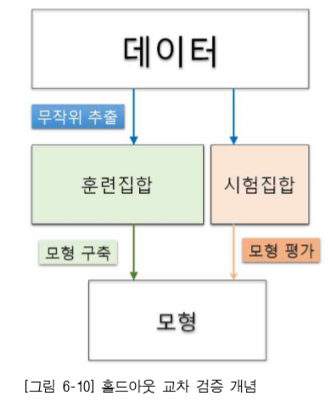
◦k-fold 교차 검증법은 기계학습 알고리즘 학습 데이터의 양이 충분하지 않을 때 알고리즘의 성능을 측정하기 위해 주로 사용되는 재샘플링 기법으로서 기존 데이터를 같은 크기를 갖는 k개의 데이터 집합으로 나누어 (k-1)개의 데이터 집합을 학습 시킨 후 나머지 1개의 데이터 집합으로 알고리즘 성능을 측정한다. 이 과정을 k번 수행하고 획득한 k번의 정확도를 평균하여 알고리즘 성능을 확인할 수 있다.

Xtrain,Xtest,ytrain,ytest=train_test_split(X,y,test_size=0.2,random_state=2)
분석 모델 검증을 위한-홀드아웃 교차 방법에 의한 데이터 셋 생성

- 다중 교차 방법
◦데이터 집합을 무작위로 동일 크기를 갖는 k개의 부분 집합으로 나누고, 그중1개를 시험 집합으로, 나머지 k-1개를 훈련 집합으로 선정하여 분석 모형을 평가한다(P. Tan, M. Steinbach, and V. Kumar, 2007). 이러한 방식으로 모든 부분 집합들을 시험 집합으로 정확히 1회씩 선정하여 총 k번 반복한다.•이 방법은 홀드아웃 교차 검증과는 달리 모든 데이터 집합을 훈련 집합 및 시험 집합으로 사용하기 때문에 분석 모형의 평가 결과가 편향되지 않는다는 장점이 있다. [그림 6-11]은 k=6인 다중 교차 검증의 개념을 나타낸다.
◦특징
◦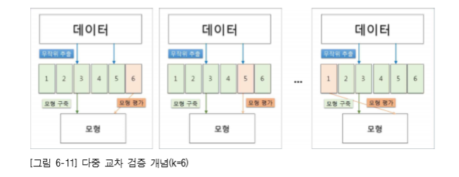

ㅇ 사이킷런에는 train_test_split() 함수가있다.

A_Line_2020_01_concat_iloc=A_Line_2020_01_concat.iloc[:,12:]
A_Line_2020_01_concat_iloc.head()
BLE RSSI ATIVECURR STANBYCURR IR/Current IR LED ACC_X ACC_Y ACC_Z FAIL
0 -33.0 2.1 2.9 224.1 1628 -8 -7 1151 0
1 -34.0 2.1 2.4 212.3 741 9 -8 1122 0
2 -42.0 2.1 2.5 217.4 1133 -21 -45 968 0
3 -33.0 2.0 1.9 217.1 1254 -5 -40 942 0
4 -37.0 2.0 2.5 225.1 2785 -35 -11 948 0

X_features = A_Line_2020_01_concat_iloc.iloc[:,0:-1]
y_label = A_Line_2020_01_concat_iloc.iloc[:,-1]

X_features
BLE RSSI ATIVECURR STANBYCURR IR/Current IR LED ACC_X ACC_Y ACC_Z
0 -33.0 2.1 2.9 224.1 1628 -8 -7 1151
1 -34.0 2.1 2.4 212.3 741 9 -8 1122
2 -42.0 2.1 2.5 217.4 1133 -21 -45 968
3 -33.0 2.0 1.9 217.1 1254 -5 -40 942
4 -37.0 2.0 2.5 225.1 2785 -35 -11 948
... ... ... ... ... ... ... ... ...
42059 NaN 2.1 2.8 220.3 1687 -6 5 1196
42060 NaN 2.1 2.6 218.1 754 40 43 1222
42061 NaN 2.1 2.1 219.5 1152 2 10 1062
42062 NaN 2.0 2.5 217.3 1288 1 -17 976
42063 NaN 2.0 2.1 225.9 2851 31 -20 951

y_label

0 0
1 0
2 0
3 0
4 0
..
42059 0
42060 0
42061 0
42062 0
42063 0
Name: FAIL, Length: 42064, dtype: uint8

4. Machine Learning Algorithms을 위한 데이터 준비

ㅇ 앞서 진행한 예측 변수와 레이블을 분리와 Text와 Categorical 속성 처리하기

□ 특징 가공(Feature engineering)

Result=pd.get_dummies(data["Result"])
Result.head(10)

FAIL OK
0 0 1
1 0 1
2 0 1
3 0 1
4 0 1
5 0 1
6 0 1
7 0 1
8 0 1
9 0 1

data=pd.concat([data,Result],axis=1)
data.head()
Date Time Result Periods WRITING BLE MAC ADDRESS FCTVER MLBSERIAL FATPSERIAL DSNSERIAL ... F1_F0 FN_FN5 SET_CH.1 SET_Frequency(MHz).1 RSSI RX_PER BLE DEVICENAME BLE RSSI FAIL OK
0 2022-05-07 08:36:55 OK 15.3 OK AC4D16DA9128 Dec 15 2021 GRS65006337020A25700000 WIP25071QUH100000 25071QUH100000 ... NaN NaN NaN NaN NaN NaN NaN NaN 0 1
1 2022-05-07 08:36:55 OK 14.8 OK AC4D16DA914C Dec 15 2021 GRS65006337020A25700003 WIP25071QUH100003 25071QUH100003 ... NaN NaN NaN NaN NaN NaN NaN NaN 0 1
2 2022-05-07 08:36:55 OK 15.0 OK AC4D16DA913E Dec 15 2021 GRS65006337020A25700001 WIP25071QUH100001 25071QUH100001 ... NaN NaN NaN NaN NaN NaN NaN NaN 0 1
3 2022-05-07 08:36:55 OK 14.6 OK AC4D16DA9169 Dec 15 2021 GRS65006337020A25700002 WIP25071QUH100002 25071QUH100002 ... NaN NaN NaN NaN NaN NaN NaN NaN 0 1
4 2022-05-07 08:36:55 OK 14.3 OK AC4D16DA9151 Dec 15 2021 GRS65006337020A25700004 WIP25071QUH100004 25071QUH100004 ... NaN NaN NaN NaN NaN NaN NaN NaN 0 1

Date_Result=data[['Date','FAIL']]
Date_Result.head()
Date_Result['Date'].value_counts()

2022-05-10 44532
2022-04-21 40692
2022-04-22 35892
2022-04-19 35568
2022-05-07 31932
2022-05-04 29178
2022-04-25 29034
2022-05-01 28350
2022-04-26 27360
2022-05-05 25668
2022-04-23 24750
2022-05-06 23850
2022-04-27 23616
2022-05-03 23418
2022-04-20 23364
2022-04-18 20700
2022-04-11 19782
2022-04-13 18894
2022-04-15 18450
2022-04-16 17100
2022-04-29 16182
2022-04-12 15750
2022-05-08 15570
2022-04-14 14400
2022-05-09 10530
Name: Date, dtype: int64

Data Cleaning and Munging

Date_Result_gs=Date_Result.groupby('Date')['FAIL'].agg(**{'FAIL':'sum'}).reset_index()
Date_Result_gs

Date FAIL
0 2022-04-11 44
1 2022-04-12 4
2 2022-04-13 19
3 2022-04-14 29
4 2022-04-15 29
5 2022-04-16 6
6 2022-04-18 8
7 2022-04-19 25
8 2022-04-20 10
9 2022-04-21 37
10 2022-04-22 44
11 2022-04-23 19
12 2022-04-25 22
13 2022-04-26 23
14 2022-04-27 30
15 2022-04-29 6
16 2022-05-01 17
17 2022-05-03 12
18 2022-05-04 7
19 2022-05-05 11
20 2022-05-06 14
21 2022-05-07 23
22 2022-05-08 15
23 2022-05-09 4
24 2022-05-10 24

import matplotlib.pyplot as plt

Date_Result_gs.plot(figsize=(12,6))
plt.show()

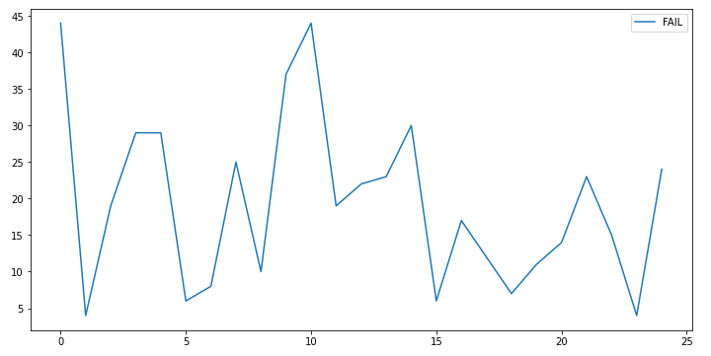
6 |  | 학습 알고리즘 상세

1. 머신러닝·딥러닝 모델 개요
ㅇ 예측 및 분류 모델 연구 및 구현을 위한 머신러닝/딥러닝 검토 가능한 학습모델 유형
-㈜리모트솔루션에서 보유하고 있는 2022-04-19_GE_PBA_B_검사서 2022-04-11_GE_PBA_A_검사서~2022-05-10_GE_PBA_B_검사서까지 파일 30개를 대상으로 하였다. 총 1달의 PBA 데이터를 통해 각각의 데이터가 갖는 속성을 진단하기 위해 기계학습 알고리즘 중 시계열 분석 중 ARIMA 모형과 페이스북의 라이브러리, 그리고 LSTM을 사용하였으며 k-fold 교차 검증법으로 각 알고리즘을 검증하여 센서 데이터 및 기계학습 알고리즘을 이용한 공구 상태 진단 시스템의 유효성을 확인하였다.

□ 머신러닝/ 딥러닝 분류

ㅇ 다음은 머신러닝/ 딥러닝 유형을 분류한 것이다.

머신러닝 | 지도학습 | 회귀 | 숫자값 예측
 |  | 분류 | 항목 분류
 |  | 추천 시스템과 랭킹학습 | 선호도 예측
 | 비지도학습 | 군집화와 토픽 모델링 | 군집화 : 비슷한 데이터들을 묶어서 큰 단위로 만드는 기법  토픽 모델링 : 텍스트 데이터에 대한 토픽 관련 정도 표현
 |  | 밀도 추정 | 관측 데이터로 부터 원래의분포 추측 | 커널 밀도 추정 , 가우스 혼합 모델
 |  | 차원 축소 | 데이터의 차원을 낮추는 기법 | 주성분 분석 (PCA), 특잇값 분해
 | 강화학습 |  | 기계가 환경과의 상호작용을 통해 장기적으로 얻는 이득을 최대화하도록 하는 학습 방법
딥러닝 | DNN | SLP, MLP
 | CNN | AlexNet,VGGNet,Inception,ResNet,Inception v4,DenseNet,Xception,MobileNet
 | RNN
 | LSTM
 | GAN

ㅇ 머신러닝/딥러닝 주요 개념

머신러닝  /  딥러닝 | 모델 | 간단한 모델 | 선형 모델 (선형 회귀 ) |  | Bias-variance trade-off(편향 -분산 트레이드오프 ),  정규화 (regularization)
 |  | 복잡한 모델 | 결정 트리
 |  | 구조가 있는 모델 | 순차 모델 | CRF(conditional random field)  RNN(recurrent neural net)
 |  |  | 그래프 모델 | MRF(markov random field)
 | 손실함수 | 산술 손실함수 | loss(f)=(y-y ̂)2
 |  | 확률 손실함수 | loss(f)=-log⁡〖p(x|f)〗
 |  | 랭킹 손실함수
 | 최적화 | 경사하강법 (gradient descent),뉴턴 /준뉴턴 방법 (newton/quasi-newton method), 확률적 경사하강법 (stochastic gradient descent), 역전파 (backprogagation ), Adam(Adaptive Moment Estimation)과 AdaGrad (Adaptive gradient)
 | 모델 평가 | 학습 -평가 데이터 나누기 (train-tst data split) 교차검증 (cross-validation), 정확도 (accuracy), 정밀도 (precision), 포괄성 (recall)

ㅇ 문제 유형

문제유형 | 회귀문제 | 입력을 받아서 가장 적합한 숫자값 예측 | 주가 예측 | 선형 회귀 , 확장된 회귀분석 (ex : 다항회귀 , 비선형 회귀 , 벌점화 회귀 등 ),가우시안 프로세스 회귀 , 칼만 필터 , 인공 신경망 분석 (Artificial Neural Network)  ,의사결정트리 (Decision Tree), 서포트 벡터 머신 (회귀 ) (Support Vector Machine (Regression)), PLS(Partial Least Squares), 앙상블 기법 (랜덤 포레스트 등 )
 | 분류문제 | 주어진 입력에 대해 선택지 선택 | 단어로 기사 분류 | 로지스틱 회 , 인공 신경망 분석 (Artificial Neural Network)  , CRF, RNN,의사결정트리 (Decision Tree) 서포트 벡터 머신 (Support Vector Machine),나이브 베이즈 (Naive Bayes) , 앙상블 기법 (랜덤 포레스트 등 )
 | 군집화 | 주어진 입력을 비슷한 것끼리 군집 | 비슷한 문서 군집 | K-means clustering, mean shift ,LDA(latent dirichlet allocation)
차원축소 기
법 ,
 | 연관관계분석
 | 자율학습 인공 신경망 (SOM 등 )
 | 표현형학습 | 풀고자 하는 문제에 적합한 표현 추출 | 일기를 통해 글쓴이의 감정 파악 | 딥러닝 (단어 임베딩 ) 방법 : word2vec, 행렬 분해
2. 불량률 예측 프로그램 개발
□ 개요와 준비

ㅇ 과거 품질불량 판정 데이터를 통해 시계열시뮬레이션을 돌려보며 시간/주별불량률 추세 분석과 불량률 사전 예측
변수 정의
- 다음 표는 해당 변수와 설명을 나타낸다.

X | Date | 년월일
y | FAIL | 불량

◦여기서 X는 특징값을 y는 라벨을 의미한다.

□ 시계열 분석이란?

ㅇ 시간의 흐름에 따라 일정한 간격으로 변화하는 데이터를 ‘시계열 자료’라고 부르는데, 이러한 시계열 자료를 통해서 미래에 대한 정보를 예측하고자 이러한 분석을 하게 된다. 소비자물가지수(consumer price index) 분석, 종합주가지수(KOSPI) 분석, 주가 동향 분석 등의 경제 분야뿐만 아니라, 해마다 같은 기간의 감기환자 추이를 분석하거나, 유행성 독감과 같은 특정 질병에 대한 환자의 수 변화추이를 분석하는 등의 의료 분야, 특정 시간대별로 변화하는 교통사고 사망 자 증감 혹은 사고발생 다발지역, 다발시간 분석, 미세먼지 발생 가능 성 예측 등의 사회 분야까지, 더욱 광범위한 분야에서 활발하게 쓰이는 분석기법이다.
ㅇ 이렇듯 시계열 분석은 일반적이고 보편화한 기계학습 방법론이자 다양한 통계 예측(Forecast) 기법의 하나로써, 독립변수((Independent variable), 또는 설명변수(explanatory variable))를 이용하여 종속변수 ((Dependent variable), 또는 반응변수(response variable))를 예측하는 것을 말한다. 시간을 독립변수로 사용한다는 것이 시계열 분석의 가장 큰 특징이며, 이를 이유로 어떠한 시계열 데이터를 분석함에 있어 다른 분석 방법들과는 달리 몇 가지 고려해야 할 점들이 존재한다.

□ 정상 시계열 모형
ㅇ 정상성
대부분의 시계열 분석에서는 정상성(stationary)을 만족하는 자료를 사용한다. 정상성은 시계열 자료가 안정적임을 뜻한다. 정상성을 만족하기 위해에서는 자료의 평균이 일정하고, 분산이 시점 t 에 의존하지 않으며, 공분산은 시차에만 의존해야 한다.이를 만족하지 않는 경우는 비정상(nonstationary) 시계열이라고 한다. 결정적 성분이 없는 계열은 정상성을 만족한다. Engle과 Granger(1987)는 d번 차분한 이후에 자기회귀 이동평균(autoreg ressive moving average:ARMA)로 나타낸 것을 d차 적분 되었다고 하고, 이를 x_{t} ∼ I(d)로 나타낸다고 정의했다. 즉, 정상 시계열은 I(0)라 하고, 한 번 차분하여 정상성을 만족하는 것을 I(1)라 한다.

ㅇ 소비자물가지수(consumer price index) 분석, 종합주가지수(KOSPI) 분석, 주가 동향 분석 등의 ARIMA는 Autoregressive Intergrated Moving Average의 약자로서, Autoregressive는 자기회귀 모형을 의미하고, Moving Average는 이동평균을 의미한다. ARIMA모형은 과거의 관측값과 오차를 사용하 여 현재의 시계열 값을 설명하는 ARMA 모형을 일반화 한 것으로, 월별/분기별/반기별/연도별 단위로 다음 지표를 예측하거나 주/월간 단위로 지표를 예측하여 트랜드(Trend)에 이상이 없는지 확인하는데 사용하는 분석 기법이다.
1) AR(Autoregression) : 자기회귀 AR 모형으로, 어떠한 확률변수(Random Variable)에 대해 이전의 값이 이후의 값에 영향을 미치는 것을 말한다. 예를 들어, 예전의 값이 크면 이후에는 낮은 값이 나온 다거나 하는 경향 등을 말한다. 이러한 자기 회귀는 바로 이전의 결 과에 대한 영향을 받을 수도 있지만, 드물게는 지연(Delay)이 발생하기도 한다. 우리가 일상생활에서 가장 빈번하게 발생하는 평균으로 돌아가려는 경향을 가진 것들이다.

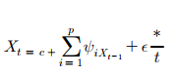

AR(P)모형의 일반식
2) I(Integrated) : ‘누적’을 의미하는 것으로, 차분을 이용하는 시계 열모형들에 있어서반드시필요한 의미이다.
3) MA(Moving Average) : 시간이 흐르면서 확률변수(Random Variable)의 평균값이 지속적으로 증가하거나 감소하는 경향이 생길수도 있는데, 예를 들면 봄에서 여름이 되면서 일반적으로 각 가정의 전기 수요량이 크게 증가하는 경향을 보이고, 여름에서 겨울로 옮겨 갈수록 감소하는 경향을 보인다. 전기요금이 특별히 크게 부담스럽지 않다면 지난달 전기 사용량이 이번달 전기 사용량에 영향을 주지 않 을 것이라고 생각할 수 있고, 이러한 경우에는 평균이동이 있는 시계 열데이터가 생성되었을 것이라고짐작할 수있을것이다.
이렇게 이동평균을 시계열 모형으로 구성한 것을 MA 모형이라고 부르는데, 가장 간단한 형태는 바로 이전 데이터가 다음 데이터에 영향을 준다고 가정한 MA(1)모형이다.

따라서 ARIMA 모형은 자기회귀(AR) 모형과 이동평균(MA) 모형 모두를 고려하는 모형이다. Box와 Pierce (1970)에 의하면 시계열 데이터 {y1, y2, ... ,yn}가 자기회귀과정 (autoregressive: AR)과 이동평균과정(moving average: MA)을 혼합한 형태인 ARMA(p,q)과정은 다음과 같이 표현할 수 있다.

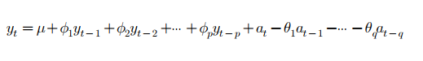

ARMA 모형과 ARIMA 모형에는 차이점 이 있는데, ARIMA의 경우에는 시계열의 비정상성(Non-stationary)을 이해하기 위해서 관측치들 사이의 차분(Difference, 혹은 계차, 정차라 고도 함)을 한다는 것이 차이점이다. AR모형의 래그(Lag)를 의미하는 p, MA모형의 래그(lag)를 의미하는 q, 차분횟수를 의미하는 d가 있 다. 보통은 p,d,q의 순서로 쓰며, 통상적으로 p+qM2,p*q=0인 값들을 많이 사용한다.
4) p,d,q의 결정 방법
•ACF(Autocorrelation function) : 래그(Lag)에 따른 관측치들 사 이의연관성을측정하는함수
•PACF(Partial autocorrelation function) : k 이외의 모든 다른 시 점 관측치의 영향력을 제외하고 yt와 yt-k 두 관측치의 관련성을 측정하는 함수

ARMA와 ARIMA 외에도 SARIMA(Seasonal Auto Regressive Integrated Moving Average: 계절별 자동회귀 누적 이동 평균), MARIMA(Multivariate Auto Regressive Integrated Moving Average: 다변량 자동회귀 누적 이동 평균), ARIMAX(Auto Regressive Integrated Moving Average X), ARFIMA (혹은 FARIMA), X-11ARIMA,RegARIMA등의 방법들도 존재한다.
□ 비정상 시계열 모형
ㅇ 가성 회귀
- 시계열 분석에서 한 가지 중요한 가정은 변수들이 정상성을 만족해야한다. 하지만 추세를 가지고 있는 변수들은 정상성을 만족하지 못한다. 데이터 중에서 추세를 가지고 있는 경우 추정 이전에 이 추세를 제거하거나 그 외에 다른 방법들을 모색해야 한다. 정상성을 만족하지 못하는 시계열 데이터의 사용은 오차항의 상관관계가 높아지고, t와 F 통계량이 주어진 임계치에 대 해 귀무가설을 기각하도록 왜곡할 수 있다. 이를 가성 회귀(spurious regre ssion)이라 부른다. 가성회귀는 I(1)변수에서 발생한다. Granger와 Newbol d(1974)는 더빈-왓슨 통계량보다  R²가 크다면 가성회귀를 의심해봐야 한다고 제안했다.
- 가성회귀 문제는 회귀식에서 I(1)변수의 차분을 취하여 사용함으로써 피 할 수 있지만, 그 과정에서 문제점이 발생한다. 첫째, 차분은 잔차의 자기 상관을 매우 감소시키기 때문에 잘못된 추론을 할 수 있고 두 번째는 장기적인 관계가 존재하는 변수들에게는 차분 방법은 이론적으로 문제가 될 수 도 있다. 이 문제점을 해결하기 위해서 차분을 하지 않는 방법을 이용하는 모형이 등장했다.

ㅇ 공적분
- 공적분이라는 개념은 Granger (1981)에 의해 처음으로 소개되었다. 그 후, Engle과 Granger(1987)이 일반화 모형을 제안하였다. 공적분은 2개의 I(d)변수들 사이에 선형결합이 d차 적분보다 낮게 나타나는 것을 말한다. 공적 분은 다음과 같이 정의된다. 벡터 x_{t} 의 성분들이 d차, b차로 공적분 되었다 고 할 때, x_{t} ∼ CI(d,b)로 나타낸다. 만약 x_{t} 의 모든 성분들이 I(d),I(b)이고, 벡터 (≠0)가 존재하는 경우 zt = x_{t} ~ I(d-b)이다. 여기서 벡터  는 공적분 벡터라고 한다. 공적분을 이용하여 비정상성인 변수 사이에서 안정적인 장기 균형 관계를 감지할 수 있게 되었다.
- 공적분 관계를 만족하는 지에 대한 검정은 대안적으로는 더빈 왓슨 검정 이 쓰이기도 한다. 더빈 왓슨 검정은 추정회귀식을 구하고, 오차항에 대한 자기 상관이 존재하는지에 대한 검정이다. 더빈 왓슨 검정은 다음 식과 같다.

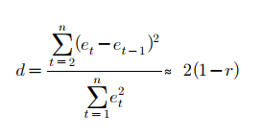
- 여기서 e_{t}는 시점 t에 대해서 관측된 잔차, r은 잔차 표본 자기 상관이고, n은 관측수이다. d는 대략 2(1-r)와 같기 때문에 d가 2이면 자기 상관 관계가 없음을 나 타낸다. 그 값이 0이면 양의 자기상관이 있는 경우이고, 4이면 음의 자기 상관이 있는 경우이다. d는 0에서 4사이의 값에 분포한다.

ㅇ 그랑져인과 검정
- 변수들이 서로 관계가 있음을 알지만 인과관계가 불분명할 경우 사용되는 검정을 그랑져 인과 검정이라 한다. 그랑져 인과 검정은 인과 관계를 보고 자 하는 두 변수 x,y의 예측에 필요한 정보가 이들 변수들의 시계열에만 의존한다는 가정 하에 이루어진다.

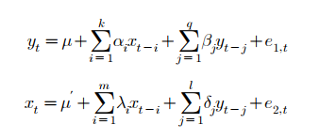

- 여기서 x_{t},y_{t}는 시점 t에서의 변수이고, μ,μ은 상수항, α,β,λ,δ는 계수이고, e_{1t}, e_{2t}는 오차항이다.

□ 벡터 시계열 모형
ㅇ VAR
- p개 시차로 이루어진 k차원의 벡터자기회귀모형과정(vector autoregressiv e process: VAR process)의 모형은 다음식과 같다.

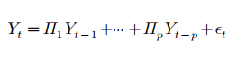
- 여기서 Y_{t}는 시점 t에서 k개의 시계열 벡터이고, Π_{i}는 계수행렬, ε_{t}는 공분산 행렬 Σ_{ε}인 벡터백색잡음이다.

ㅇ 요한슨 공적분 검정
- 요한슨 공적분 검정은 요한슨 (1991)에 의해 처음 소개되었다. 이 방법은 VAR(p)모형에 대해 적분계열 간 안정적인 장기 균형관계가 존재하는지를 점검하는 방법이다. VAR(p)모형을 따르는 벡터 시계열 y_{t}의 구성 변수간 공적분 관계가 존재하면, VAR(p) 모형에 포함된 전체 변수 사이에서 r개의 공적분 관계가 존재한다는 가설을 검정한다.

□ features,label 데이터 준비

ㅇ 일반적으로 텍스트 형태를 띠는 카테고리 변수는 숫자로 인코딩해야 머신러닝에 사용할 수 있다. 각 카테고리에 정수를 할당(라벨 인코딩)하는 것이 확실하고 쉬워 보이지만 안타깝게도 일부 머신러닝 모델은 정수를 서수(ordinals)로 오인하기도 한다. 인기 있는 대안은 각 카테고리가 1 또는 0으로 코딩되는 행(또는 벡터의 차원)에 할당되는 원핫인코딩(One-hot Encoding)이다.

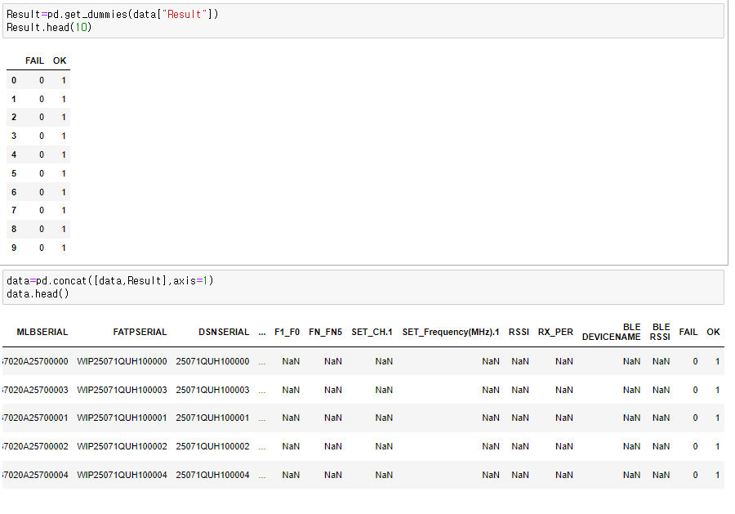
features 변수 생성

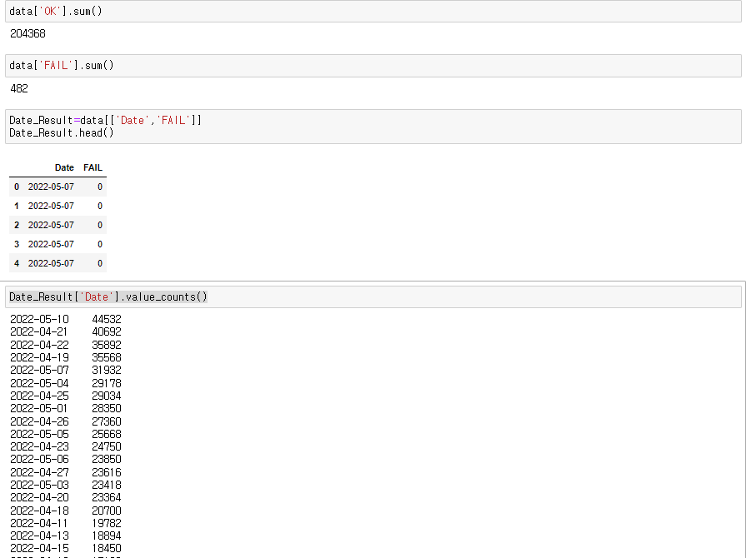
features 변수 정보 조회

ㅇ 데이터 가공과 추세선 확인
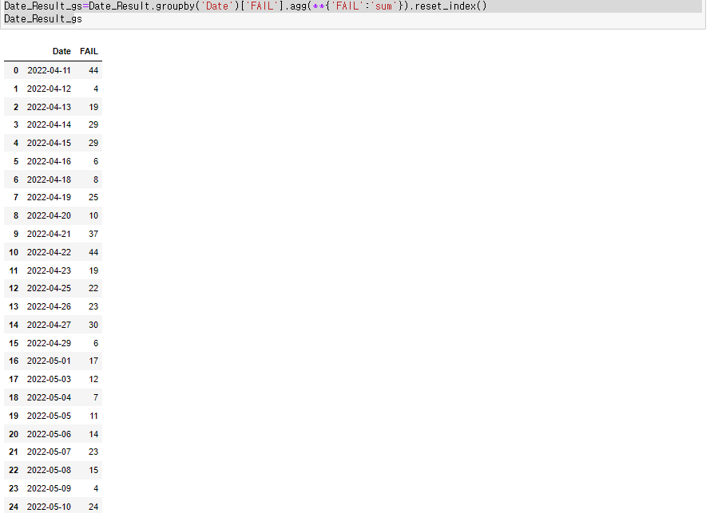
데이터 가공

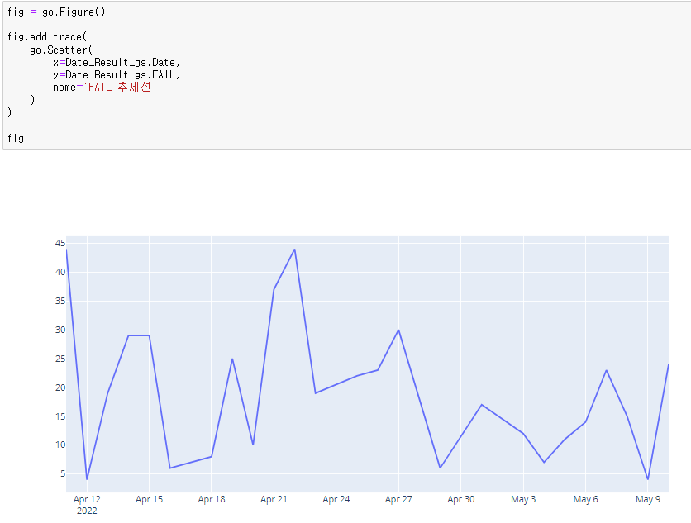
추세선 확인
□ ARIMA 학습 진행

ㅇ 타켓 데이터 불량률에 대해 이전 값이 이후 값에 영향을 미쳐 평균값이 지속적으로 증가하거나 감소하는 추세를 확인할 수 있다.

- x축은 'date'이고, y축은 '불량률‘이 될 겁니다.

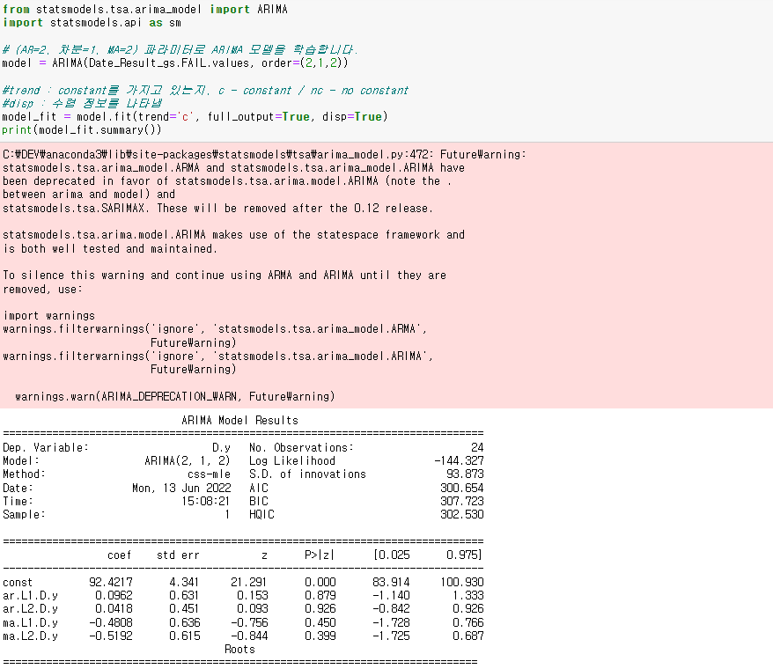
ARIMA 결과

□ Facebook Prophet 학습 진행

ㅇ 타켓 데이터 불량률에 대해 이전 값이 이후 값에 영향을 미쳐 평균값이 지속적으로 증가하거나 감소하는 추세를 확인할 수 있다.

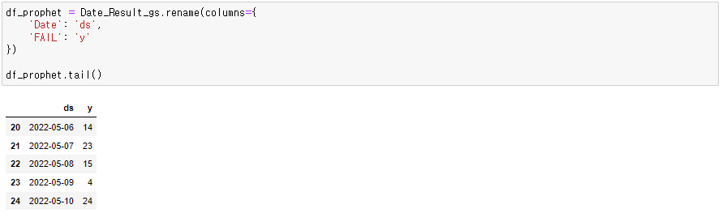
데이터 셋 준비

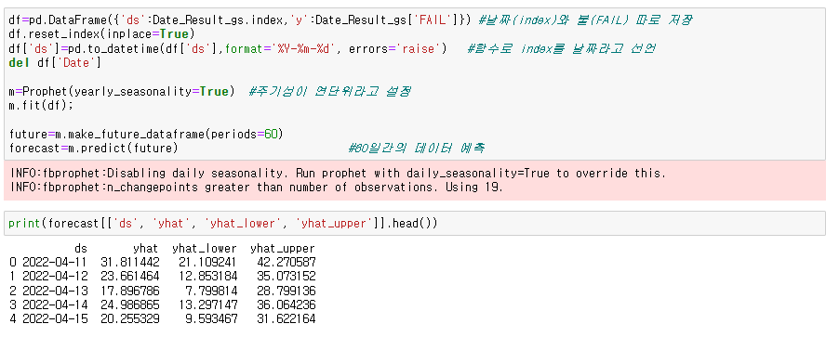
Facebook Prophet 예측

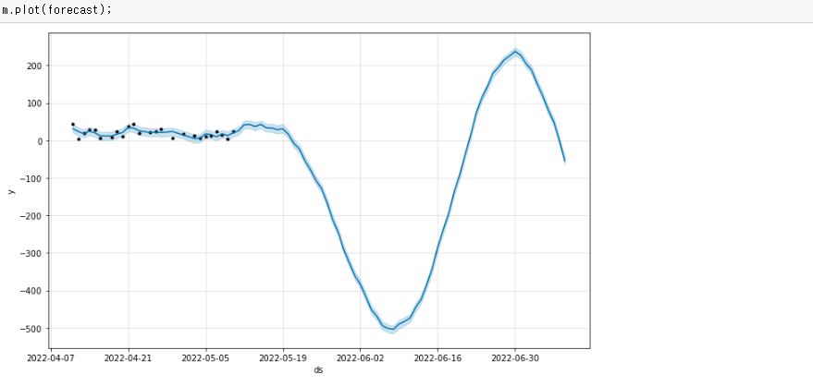
Facebook Prophet 예측 추세선 확인

ㅇ 학습결과 백업

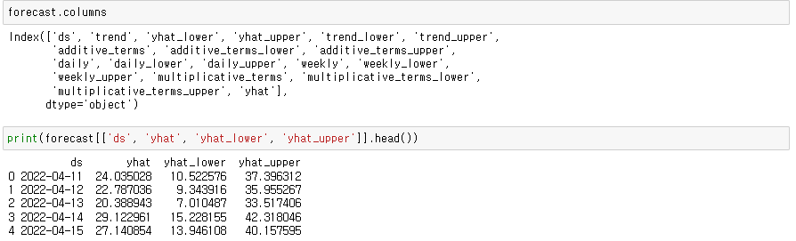
학습 결과 확인

□ LSTM 학습 진행
ㅇ 순환 신경망 (RNN, Recurrent Neural Network)

-은닉층 노드 사이에 에지(순환 에지)가 있다는 사실을 제외하고 다층 퍼셉트론과 동일하다.

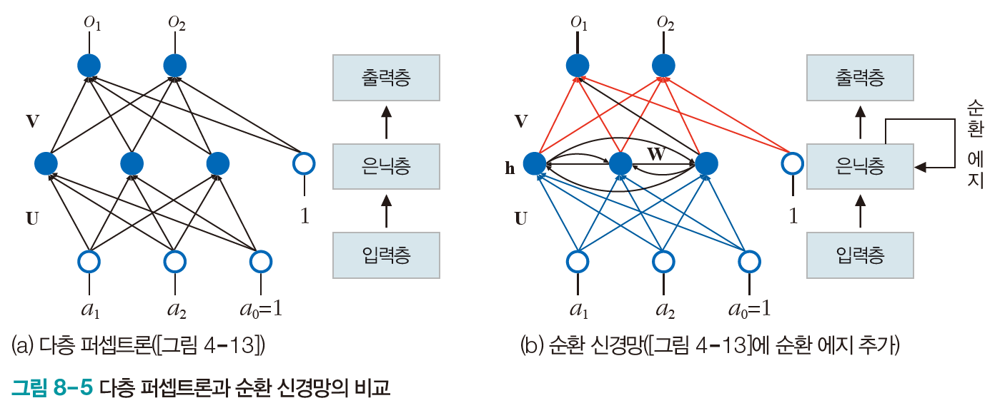

-가중치 집합
-다층 퍼셉트론 {U, V}
-순환 신경망 {U, V, W}

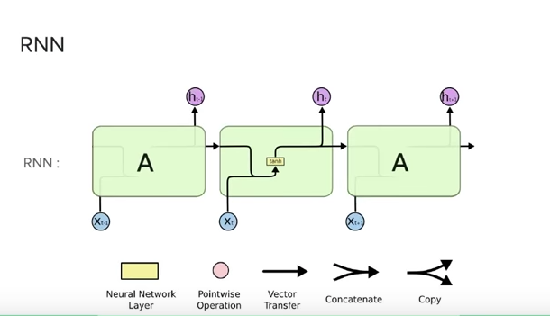
-펼쳐서 그리면 이해가 쉬움
-i 순간에 ai가 입력됨
-a0,a1,a2가 ai를 구성

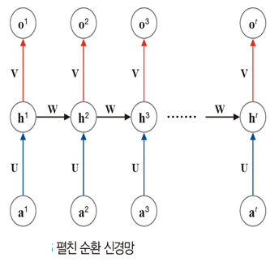

-가중치 공유
-순간마다 서로 다른 가중치를 가지는 것이 아님
-모든 순간이 {U, V, W}를 공유

ㅇ 순환 신경망의 동작
- i 순간의 ai는 가중치 U를 통해 은닉층의 상태 hi에 영향을 미치고, hi는 가중치 V를 통해 출력값 oi에 영향을 미침. hi-1는 가중치 W를 통해 hi에 영향을 미침
- 은닉층에서 일어나는 계산
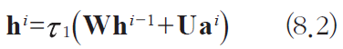

- 출력층에서 일어나는 계산
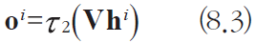

- 식 에서 Whi-1 항을 제외하면 다층 퍼셉트론과 동일
- 순환 신경망은 이 항을 통해 이전 순간의 은닉층 상태 hi-1를 현재 순간의 은닉층 상태 hi로 전달하여 시간성을 처리함

ㅇ 선별 기억력을 갖춘 LSTM
- LSTM은 [Hochreiter와 Schmidhuber1997]이 개발한 게이트 RNN 아키텍처이며, 현재까지도 가장 주요한 RNN이다.
- LSTM은 게이트라는 개념으로 선별 기억 확보
- o는 열림, x는 닫힘
- 실제로는 게이트는 0~1 사이의 실수값으로 열린 정도를 조절
- 게이트의 여닫는 정도는 가중치로 표현되며 가중치는 학습으로 알아냄
- LSTM의 가중치
- 순환 신경망의 {U, V, W}에 4개를 추가하여 {U, Ui, Uo, W, Wi, Wo, V}
- i는 입력 게이트, o는 출력 게이트
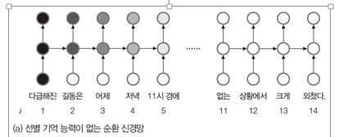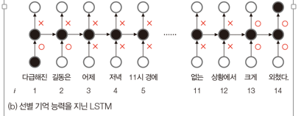

ㅇ RNN vs LSTM

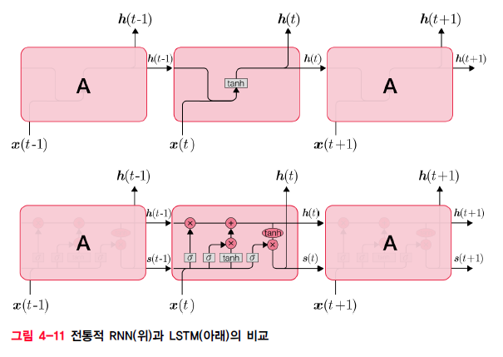

ㅇ 관련 모듈을 설치

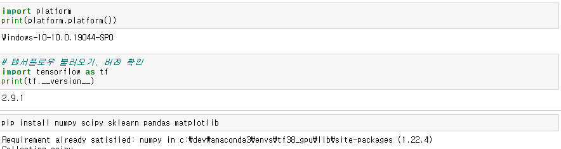
관련 라이브러리 모듈 설치
python 버전 : 3.8.13 (default, Mar 28 2022, 06:59:08) [MSC v.1916 64 bit (AMD64)]
pandas 버전 : 1.4.3
matplotlib 버전 : 3.5.2
numpy 버전 : 1.22.4
scipy 버전 : 1.8.1
IPython 버전 : 8.4.0
sklearn : 1.1.1

ㅇ 필요한 파일 준비

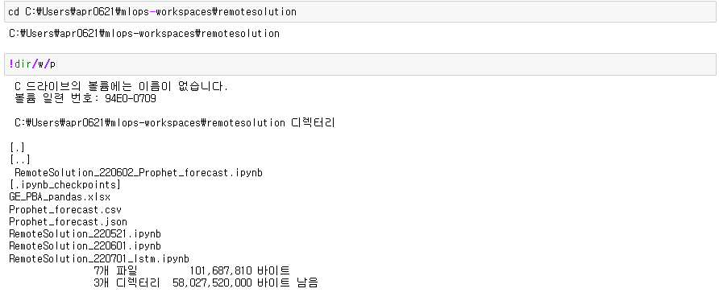
데이터 준비

ㅇ 관련 모듈 설치 후, 데이터를 로드하고 훈련을 위해 특징변수와 라벨 변수 외 교차검증을 위해 훈련 데이터셋을 생성한다.

ㅇ 데이터 가져오기
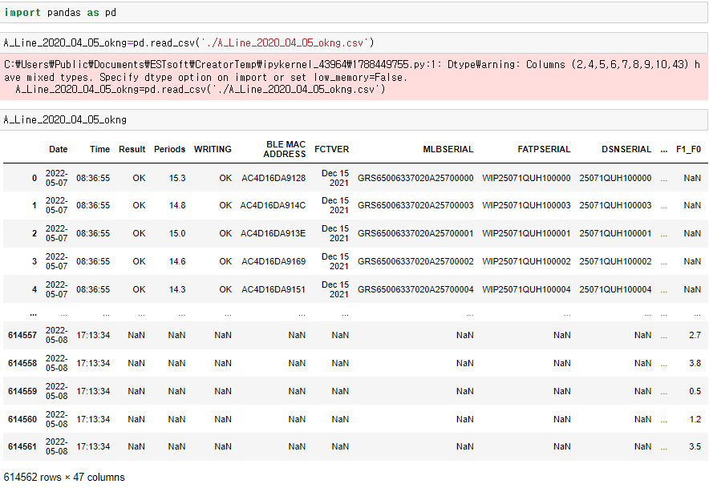
데이터 가져오기

ㅇ 불/량 계수

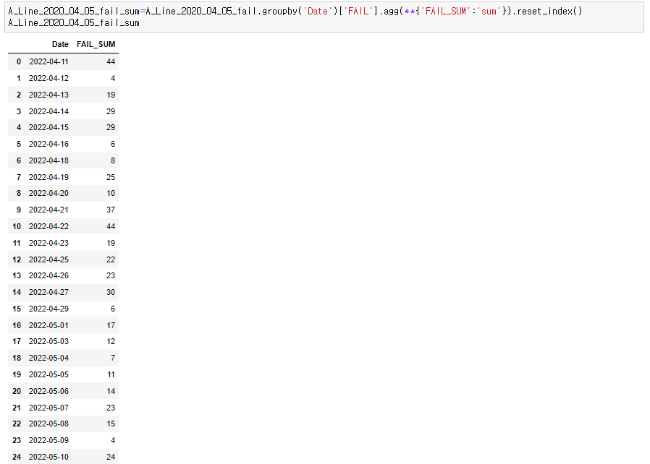

ㅇ 시각화를 통한 EDA

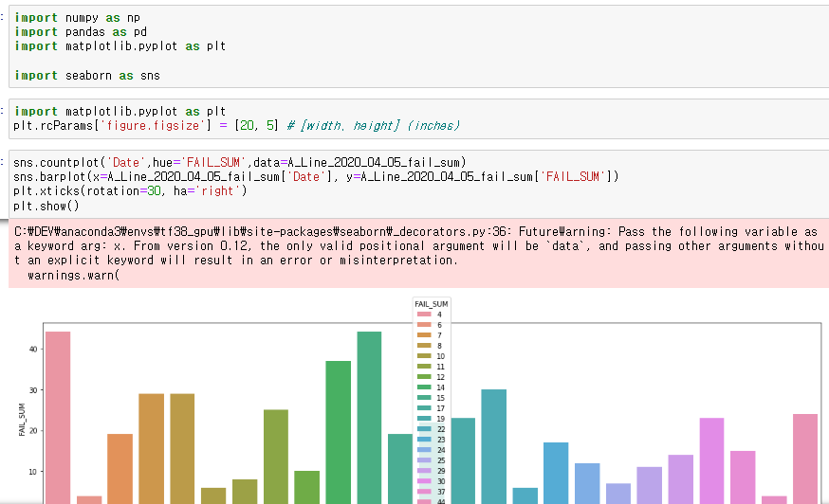
시간별 불량률

ㅇ LSTM 학습

f=open("A_Line_2020_04_05_fail_sum.csv","r")
A_Line_2020_04_05_fail_sum=pd.read_csv(f,header=0)

seq=A_Line_2020_04_05_fail_sum[['FAIL_SUM']].to_numpy()

# 시계열 데이터를 윈도우 단위로 자르는 함수
def seq2dataset(seq,window,horizon):
X=[]; Y=[]
for i in range(len(seq)-(window+horizon)+1):
x=seq[i:(i+window)]
y=(seq[i+window+horizon-1])
X.append(x); Y.append(y)
return np.array(X), np.array(Y)

w=7 # 윈도우 크기
h=1 # 수평선 계수

X,Y=seq2dataset(seq,w,h)

from tensorflow.keras.models import Sequential
from tensorflow.keras.layers import Dense, LSTM, Dropout

# 훈련 집합과 테스트 집합으로 분할
split=int(len(X)*0.7)
x_train=X[0:split]; y_train=Y[0:split]
x_test=X[split:]; y_test=Y[split:]

# LSTM 모델 설계와 학습
model=Sequential()
model.add(LSTM(units=128,activation='relu',input_shape=x_train[0].shape))
model.add(Dense(1))
model.compile(loss='mae',optimizer='adam',metrics=['mae'])
hist=model.fit(x_train,y_train,epochs=200,batch_size=1,validation_data=(x_test,y_test),verbose=2)

# LSTM 모델 평가
ev=model.evaluate(x_test,y_test,verbose=0)
print("손실 함수:",ev[0],"MAE:",ev[1])

# LSTM 모델로 예측 수행
pred=model.predict(x_test)
print("평균절댓값백분율오차(MAPE):",sum(abs(y_test-pred)/y_test)/len(x_test))

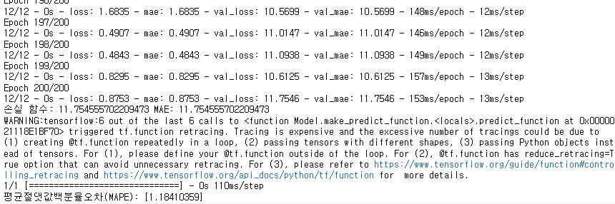
ㅇ 예측값

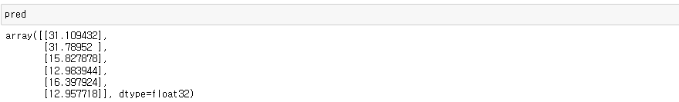

7 |  | Data 도전과 배움, 활용 계획

1. 사업계획 수립 단계

□ 한계

ㅇ 기획단계에서 리모콘 PBA 제조데이터 분석 및 모델링 경험 부족으로 데이터 추출, 분류등 시스템 설계 반영의 어려움 발생

□ 극복과정

ㅇ 산업공학 및 AI 전문가(대학, 연구소, 산업체)의 자문 및 지원으로데이터 수집 및 관리시스템 설계 반영

□ 배움

ㅇ 스마트제조 R&D과제 특성상 현장 경험 전문가 의견의 중요성을 인식하고 현장 프로세스의 이해와 경험을 공유
2. 과제 수행 단계

□ 한계

ㅇ Big Data 및 AI Modeling 분석 경험부족으로 데이터 분석 지연

□ 극복과정

ㅇ 데이터 활용 로드맵, 인공지능 학습용 데이터 품질관리 초청 세미나,스마트공장 성공사례 현장방문을 통하여 기술지원 및 경험 공유 문제 해결

□ 배움

ㅇ 전문가 초청 기술지원 및 우수성공사례 경험의 벤치마킹의 중요성을인식하고 문제 해결 능력 향상.

3. 과제 수행 후 단계

□ 사업화 활용 계획

ㅇ 학습 모델 결과 파일과 REST API 활용을 위한 데이터 호환 포맷 데이터 제공

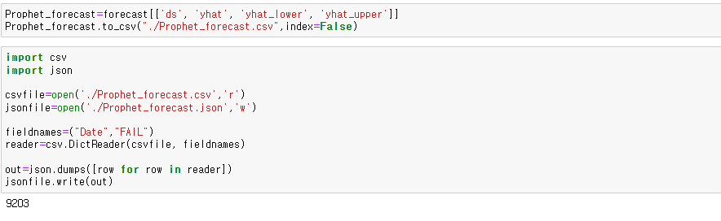
REST API 활용을 위한 데이터 호환 포맷 데이터 내보내기
Prophet_forecast.csv 파일
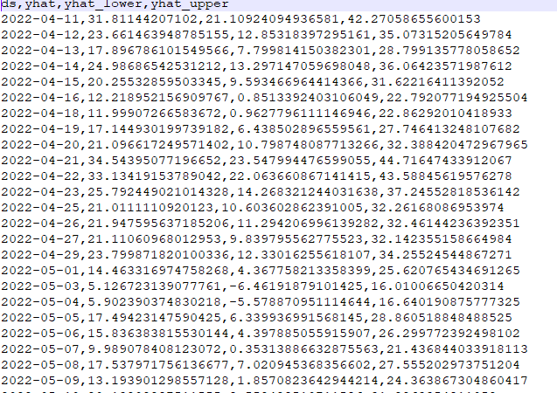
Prophet_forecast.json

□ 학습 모델을 통해 불량률 사전 예지 솔루션 개발을 위한 환경 구성
ㅇ flask 가상환경 생성

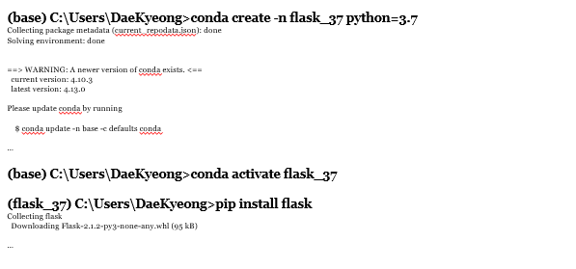
flask 가상환경 생성

ㅇ fbprophet 설치

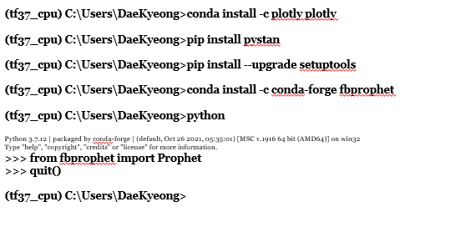
python –version
-----
Python 3.7.4

Fbprophet 설치

ㅇ 필요 라이브러리 설치
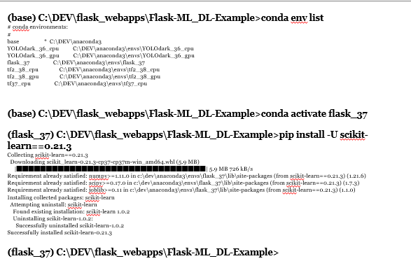
scikit-learn==0.21.3 설치
(flask_37) C:\DEV\flask_webapps\Flask-ML_DL-Example>pip install -U scikit-learn==0.21.3
Collecting scikit-learn==0.21.3
Downloading scikit_learn-0.21.3-cp37-cp37m-win_amd64.whl (5.9 MB)
|████████████████████████████████| 5.9 MB 726 kB/s
Requirement already satisfied: numpy>=1.11.0 in c:\dev\anaconda3\envs\flask_37\lib\site-packages (from scikit-learn==0.21.3) (1.21.6)
Requirement already satisfied: scipy>=0.17.0 in c:\dev\anaconda3\envs\flask_37\lib\site-packages (from scikit-learn==0.21.3) (1.7.3)
Requirement already satisfied: joblib>=0.11 in c:\dev\anaconda3\envs\flask_37\lib\site-packages (from scikit-learn==0.21.3) (1.1.0)
Installing collected packages: scikit-learn
Attempting uninstall: scikit-learn
Found existing installation: scikit-learn 1.0.2
Uninstalling scikit-learn-1.0.2:
Successfully uninstalled scikit-learn-1.0.2
Successfully installed scikit-learn-0.21.3
(flask_37) C:\DEV\flask_webapps\Flask-ML_DL-Example>
(flask_37) C:\DEV\flask_webapps\Flask-ML_DL-Example>pip uninstall numpy
Found existing installation: numpy 1.21.6
Uninstalling numpy-1.21.6:
Would remove:
c:\dev\anaconda3\envs\flask_37\lib\site-packages\numpy-1.21.6.dist-info\*
c:\dev\anaconda3\envs\flask_37\lib\site-packages\numpy\*
c:\dev\anaconda3\envs\flask_37\scripts\f2py.exe
Proceed (Y/n)? y
Successfully uninstalled numpy-1.21.6
(flask_37) C:\DEV\flask_webapps\Flask-ML_DL-Example>pip install numpy==1.19.5
Collecting numpy==1.19.5
Downloading numpy-1.19.5-cp37-cp37m-win_amd64.whl (13.2 MB)
|████████████████████████████████| 13.2 MB 6.8 MB/s
Installing collected packages: numpy
Successfully installed numpy-1.19.5
(flask_37) C:\DEV\flask_webapps\Flask-ML_DL-Example>pip uninstall scipy
Found existing installation: scipy 1.7.3
Uninstalling scipy-1.7.3:
Would remove:
c:\dev\anaconda3\envs\flask_37\lib\site-packages\scipy-1.7.3.dist-info\*
c:\dev\anaconda3\envs\flask_37\lib\site-packages\scipy\*
Proceed (Y/n)? y
Successfully uninstalled scipy-1.7.3
(flask_37) C:\DEV\flask_webapps\Flask-ML_DL-Example>pip install scipy==1.1.0
Collecting scipy==1.1.0
Downloading scipy-1.1.0-cp37-none-win_amd64.whl (30.9 MB)
|████████████████████████████████| 30.9 MB 6.4 MB/s
Requirement already satisfied: numpy>=1.8.2 in c:\dev\anaconda3\envs\flask_37\lib\site-packages (from scipy==1.1.0) (1.19.5)
Installing collected packages: scipy
Successfully installed scipy-1.1.0
(flask_37) C:\DEV\flask_webapps\Flask-ML_DL-Example>

□ GE_PBA_검사서 사전 예측기 솔루션 개발
ㅇ main.py
import flask
from flask import Flask, redirect, url_for, request, render_template
from werkzeug.utils import secure_filename
import pandas as pd
#from sklearn.externals import joblib
import joblib
import numpy as np
from scipy import misc

app = Flask(__name__)

# 메인 페이지 라우팅
@app.route("/")
@app.route("/index")
def index():
return flask.render_template('index.html')
# 데이터 예측 처리
@app.route('/predict', methods=['POST'])
def make_prediction():
if request.method == 'POST': # POST 방식으로 전달된 경우
f = request.files['predictor']
# 파일 객체 혹은 파일 스트림을 가져오고, html 파일에서 넘겨지는 값의 이름을 file1으로 했기 때문에 file1임.
f.save(f'test/{secure_filename(f.filename)}') # 업로드된 파일을 특정 폴더에저장하고,
#df_to_html = pd.read_csv(f'test/{secure_filename(f.filename)}').to_html() # html로 변환하여 보여줌
df_to_html = pd.read_csv(f'test/{secure_filename(f.filename)}')
# 입력 받은 이미지 예측
forecast = model.predict(df_to_html)

#print("예측: {}".format(forecast))
#print(forecast[['ds', 'yhat', 'yhat_lower', 'yhat_upper']].head())

# 결과 리턴
#return render_template('index.html', label=forecast.item())
# 예측 값을 1차원 배열로부터 확인 가능한 문자열로 변환
label = str(np.squeeze(forecast))

# 숫자가 10일 경우 0으로 처리
if label == '10': label = '0'

# 결과 리턴
return render_template('index.html', label=label)

if __name__ == '__main__':
# 모델 로드
# ml/model.py 선 실행 후 생성
model = joblib.load('./model/GE_PBA_model.pkl')
# Flask 서비스 스타트
app.run(host='0.0.0.0', port=8000, debug=True)

main.py

ㅇ index.html

<html>

<head>
<title>GE_PBA_B_검사서 Model as a Flask API</title>
<link rel="stylesheet" href="{{ url_for('static', filename = 'style.css') }}">
<meta charset="utf-8">
<meta name="viewport" content="width=device-width, initial-scale=1">
</head>

<body>
<h1>RemoteSolution 2022-04-19_GE_PBA_B_검사서 Predictor</h1>
<div class="agile-its">
<h2>Flask with ML Web Service</h2>
<div class="w3layouts">
<div class="photos-upload-view">

<form id="upload" action="/predict" method="POST" enctype="multipart/form-data">
<div class="upload-btn-wrapper">
<button class="btn">파일 업로드</button>
<input type="file" value="Upload" name="predictor">
</div>
<input type="submit" value="예측 결과">
{% if label %}
<span class="result_lable">
{{ label }}
</span>
{% endif %}
</form>
</div>
</div>
</div>
</body>

</html>
index.html
ㅇ GE_PBA_검사서 사전 예측기 솔루션 실행
(flask_37) C:\DEV\flask_webapps\remotesolution2>python main.py

http://127.0.0.1:8000/
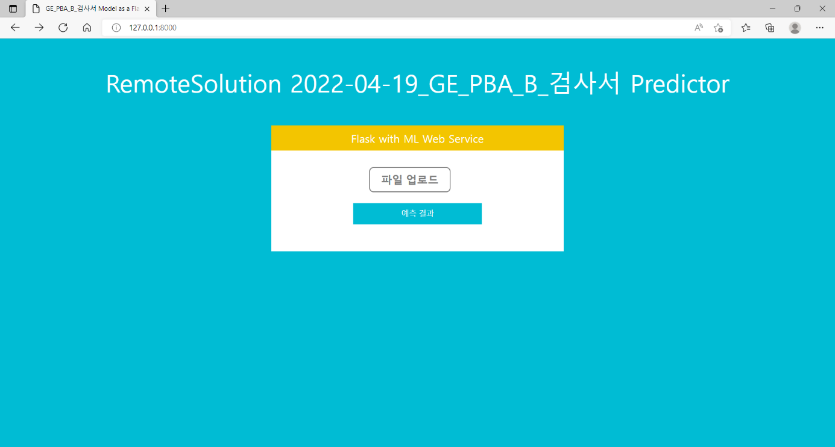

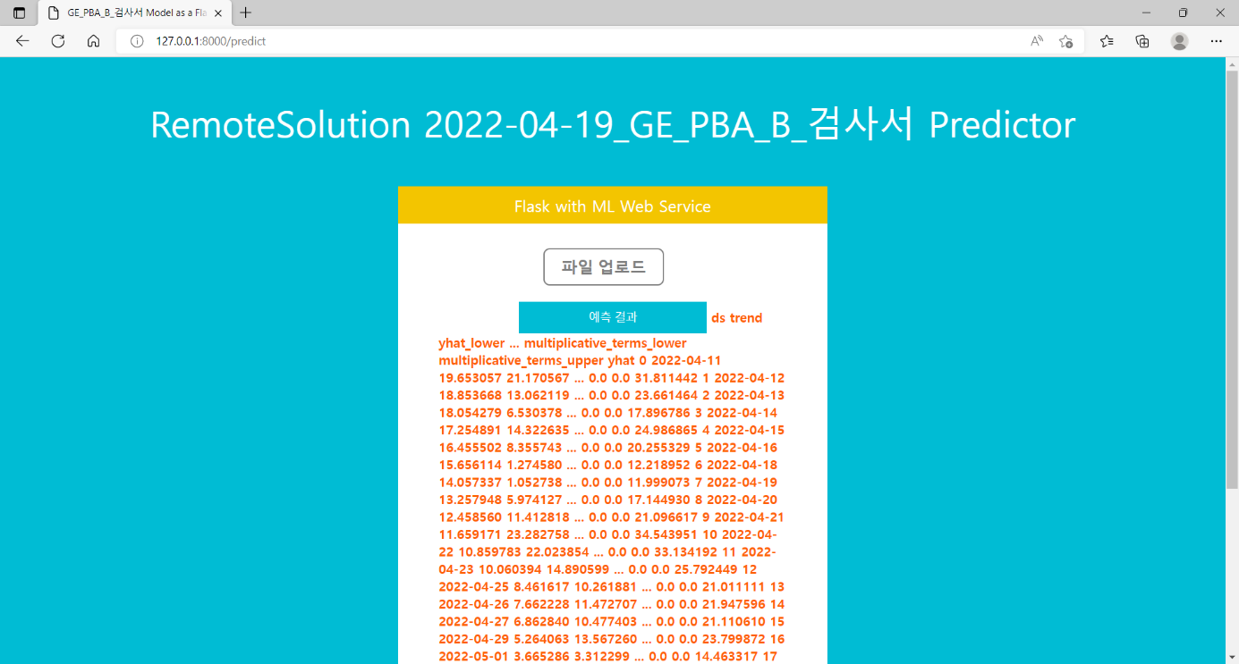

ㅇ 사전 예측기 솔루션은 ㈜리모트솔루션 PBA 조립공정 불량률 감소를 위한 개선을 하는 데 기여했다.

□ 데이터 호환 포맷 활용 예 1-테이블 목록 보기
ㅇ app.py
# importing flask
from flask import Flask, render_template

# importing pandas module
import pandas as pd

app = Flask(__name__)

# reading the data in the csv file
df = pd.read_csv('test/Prophet_forecast.csv')
df.to_csv('test/Prophet_forecast.csv', index=None)

# route to html page - "table"
@app.route('/')
@app.route('/table')
def table():
# converting csv to html
data = pd.read_csv('test/Prophet_forecast.csv')
return render_template('table.html', tables=[data.to_html()], titles=[''])

if __name__ == "__main__":
app.run(host="localhost", port=int("5000"))
app.py
ㅇ table.html

<!DOCTYPE html>
<html lang="en">
<head>
<title> Table </title>
</head>
<body>
<div align="center">
<table>
<h1>
<!--Displaying the converted table-->
{% for table in tables %}
<h2>{{titles[loop.index]}}</h2>
{{ table|safe }}
{% endfor %}
</h1>
</table>
</div>
</body>
</html>

table.html

ㅇ 테이블 목록 보기
(flask_37) C:\DEV\flask_webapps\remotesolution2>python app.py
* Serving Flask app 'app' (lazy loading)
* Environment: production
WARNING: This is a development server. Do not use it in a production deployment.
Use a production WSGI server instead.
* Debug mode: off
* Running on http://localhost:5000 (Press CTRL+C to quit)
127.0.0.1 - - [07/Jul/2022 16:33:18] "GET / HTTP/1.1" 200 -
127.0.0.1 - - [07/Jul/2022 16:33:18] "GET /favicon.ico HTTP/1.1" 404 -

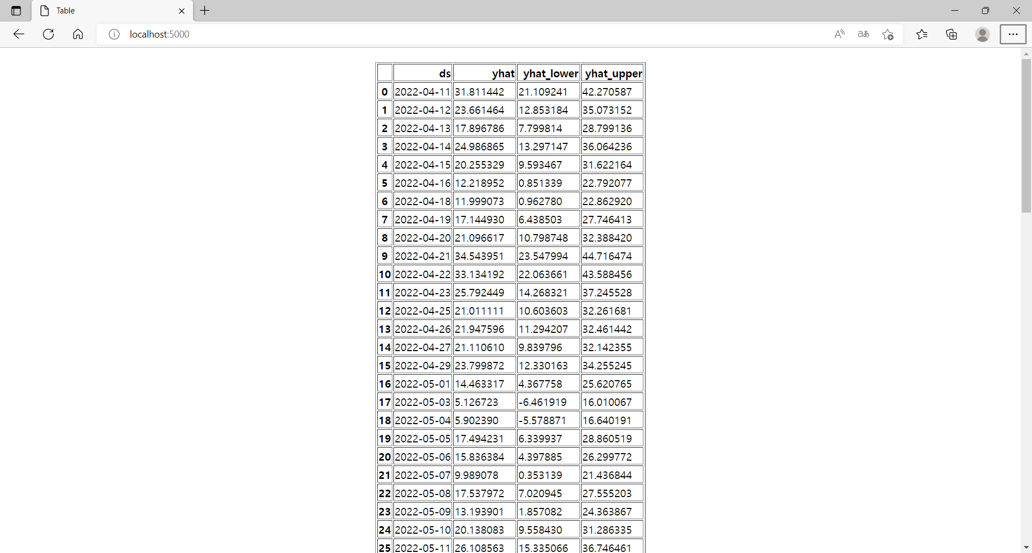

□ 데이터 호환 포맷 활용 예 2-차트 만들어 보기
ㅇ 파일 구성

app.py (Flask run server 파일)

csv-to-sqlite.py (csv를 sqlite DB에 저장할)

db.sqlite(DB파일)

data.csv(시각화할 데이터가 들어있는 파일)

graph.html(html파일)

static 파일들(그래프를 구현해줄 JS 파일)

(flask_37) C:\DEV\flask_webapps\remotesolution3>tree /f
폴더 PATH의 목록이다.
볼륨 일련 번호는 EA9B-192D이다.
C:.
│ app.py
│ app.py.bak
│ csv-to-sqlite.py
│ csv-to-sqlite.py.bak
│ remotesolution.sqlite
│ static.zip
│
├─static
│ exporting.js
│ highcharts-more.js
│ highstock.js
│ jquery-1.8.3.min.js
│
├─templates
│ graph.html
│ graph.html.bak
│
└─test
date_result_test.csv
Prophet_forecast.csv
Prophet_forecast.json

(flask_37) C:\DEV\flask_webapps\remotesolution3>

CSV 파일
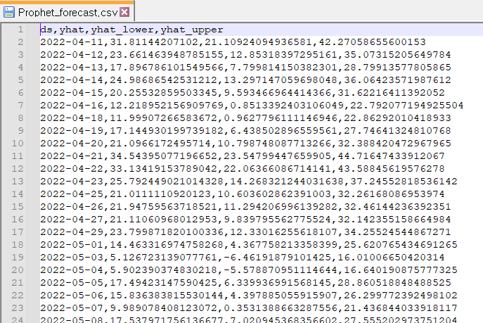

ㅇ CSV 데이터 sqlite DB에 저장

import csv, sqlite3
conn = sqlite3.connect("remotesolution.sqlite") # 저장할 DB파일 이름
curs = conn.cursor()

curs.execute("CREATE TABLE defective_rate (ds DATE, yhat FLOAT, yhat_lower FLOAT, yhat_upper FLOAT)")
#TABLE : defective_rate , 컬럼이름 : (ds , yhat, yhat_lower, yhat_upper)

reader = csv.reader(open('test/Prophet_forecast.csv', 'r')) # CSV파일 읽기모드로 열기
for row in reader: #for 반복문을 통하여 DB에 작성
to_db = [(row[0]), (row[1]), (row[2]), (row[3])]
curs.execute("INSERT INTO defective_rate (ds, yhat, yhat_lower, yhat_upper) VALUES (?, ?, ?, ?);", to_db)
conn.commit() #커밋 (쌓아둔 명령 실행)
conn.close()

(flask_37) C:\DEV\flask_webapps\remotesolution3>python csv-to-sqlite.py

(flask_37) C:\DEV\flask_webapps\remotesolution3>sqlite3 remotesolution.sqlite
SQLite version 3.38.5 2022-05-06 15:25:27
Enter ".help" for usage hints.
sqlite> .database
main: C:\DEV\flask_webapps\remotesolution3\remotesolution.sqlite r/w

sqlite> .tables
defective_rate
sqlite> .schema defective_rate
CREATE TABLE defective_rate (ds DATE, yhat FLOAT, yhat_lower FLOAT, yhat_upper FLOAT);
sqlite> select * from defective_rate ;
ds|yhat|yhat_lower|yhat_upper
2022-04-11|31.81144207102|21.1092409493658|42.2705865560015
2022-04-12|23.6614639487852|12.8531839729516|35.0731520564978
2022-04-13|17.8967861015496|7.7998141503823|28.7991357780586
2022-04-14|24.9868654253121|13.2971470596981|36.0642357198761
2022-04-15|20.2553285950334|9.59346696441437|31.6221641139205
2022-04-16|12.2189521569098|0.851339240310605|22.7920771949255
2022-04-18|11.9990726658367|0.962779611114695|22.8629201041893
2022-04-19|17.1449301997392|6.43850289655956|27.7464132481077

sqlite> .quit

(flask_37) C:\DEV\flask_webapps\remotesolution3>
ㅇ CSV 파일 읽어들여서 highcharts + Flask 그래프 구현

from flask import Flask, render_template, request
import sqlite3
import json
app = Flask(__name__)
@app.route("/data.json")
def data():
connection = sqlite3.connect("remotesolution.sqlite")
cursor = connection.cursor()
#cursor.execute("SELECT 1000*ds, yhat, yhat_lower, yhat_upper from defective_rate")
cursor.execute("SELECT yhat from defective_rate")
results = cursor.fetchall()
return json.dumps(results)
@app.route("/graph")
def graph():
return render_template('graph.html')
if __name__ == '__main__':
app.run(debug=True, host='127.0.0.1', port=5000)

app.py

ㅇ http://127.0.0.1:5000/graph
